Съдържание
ВЪВЕДЕНИЕ 2
I. СЪСЕДНИ ДЪРЖАВИ НА ЕС 6
1. Държави, по отношение на които се прилага безвизов режим за период, по-кратък от 7 години. 6
ГРУЗИЯ 6
УКРАЙНА 12
2. Държави, по отношение на които се прилага безвизов режим за период по-дълъг от 7 години. 18
АЛБАНИЯ 18
БОСНА И ХЕРЦЕГОВИНА 22
РЕПУБЛИКА МОЛДОВА 25
ЧЕРНА ГОРА 28
СЕВЕРНА МАКЕДОНИЯ 31
СЪРБИЯ 34
II. ДРУГИ ДЪРЖАВИ, ПО ОТНОШЕНИЕ НА КОИТО СЕ ПРИЛАГА БЕЗВИЗОВ РЕЖИМ 38
ДЪРЖАВИ С БЕЗВИЗОВ РЕЖИМ, КОИТО ПРИЛАГАТ РЕЖИМИ ЗА ПРЕДОСТАВЯНЕ НА ГРАЖДАНСТВО СРЕЩУ ИНВЕСТИЦИИ 38
ВАНУАТУ 39
ИЗТОЧНОКАРИБСКИ ДЪРЖАВИ 41
ЗАКЛЮЧЕНИЕ 43

ВЪВЕДЕНИЕ
Либерализирането на визовия режим е стълб на сътрудничеството на ЕС в областта на миграцията, сигурността и правосъдието. То е насочено към улесняване на мобилността и контактите между хората.
Съгласно член 8, параграф 4 от Регламент (ЕС) 2018/1806 („Регламента за визите“) от Комисията се изисква да осигури подходящо наблюдение на непрекъснатото изпълнение на изискванията за освобождаване от визи от държавите, чиито граждани са получили безвизов достъп до ЕС след успешното приключване на диалог за либерализиране на визовия режим. За тази цел от 2017 г. насам Комисията прие пет доклада по механизма за временно спиране на освобождаването от изискването за виза, обхващащи безвизовите държави от Западните Балкани (Албания, Босна и Херцеговина, Черна гора, Северна Македония и Сърбия) и държавите от Източното партньорство (Грузия, Република Молдова — наричана по-долу Молдова — и Украйна).
Въз основа на констатациите от тези доклади и цялостното наблюдение на безвизовите режими, които ЕС въвежда по целия свят, на 30 май 2023 г. Комисията прие съобщение, в което подчертава основните предизвикателства в областта на незаконната миграция и сигурността, свързани с функционирането на безвизовите режими, и основните недостатъци на настоящия механизъм за временно спиране на освобождаването от изискването за виза, и започва процес на консултации относно възможните начини за справяне с тези предизвикателства и подобряване на механизма.
Един от въпросите, разгледани в съобщението, се отнася до необходимостта от засилено наблюдение на държавите с безвизов режим в съответствие със заключенията на Европейския съвет от 9 февруари 2023 г. Както беше обявено в писмото на председателя Фон дер Лайен до Европейския съвет от 20 март 2023 г., Комисията представя законодателно предложение за преразглеждане на механизма за временно спиране на освобождаването от изискването за виза, както и нов стратегически и изчерпателен доклад по механизма за временно спиране на освобождаването от изискването за виза. Една от основните цели на предложението е да се разширят задачите на Комисията за наблюдение и докладване, като се въведе изрична възможност докладът по механизма за временно спиране на освобождаването от изискването за виза да обхваща други географски области извън съседните на ЕС държави, съсредоточавайки се върху онези трети държави, в които съществуват специфични проблеми, които, ако не бъдат решени, може да представляват основание за задействане на механизма за временно спиране на освобождаването от изискването за виза.
От една страна, съгласно изискванията по член 8, параграф 4 от Регламент (ЕС) 2018/1806, в доклада се оценява непрекъснатото спазване на изискванията за либерализиране на визовия режим на държави, които са приключили диалога за либерализиране на визовия режим преди по-малко от седем години (Грузия и Украйна). От друга страна, изготвянето на доклади относно държавите, които са приключили диалога за либерализиране на визовия режим преди повече от седем години (Албания, Босна и Херцеговина, Молдова, Черна гора, Северна Македония и Сърбия) е насочено към конкретни предизвикателства, свързани с безвизовите режими с тези държави, като привеждане в съответствие на визовата политика, режими за предоставяне на гражданство срещу инвестиции, сътрудничество във връзка с обратното приемане и неоснователните молби за убежище.
Въпросите, свързани с критериите за всички осем държави с безвизов режим, решени в рамките на приключения диалог за либерализиране на визовия режим се оценяват в контекста на процеса на разширяване, съгласно глава 23 — „Съдебна власт и основни права“, и глава 24 — „Правосъдие и вътрешни работи“, и се отчитат задълбочено в предстоящия годишен пакет на Комисията относно разширяването. По-специално в пакета относно разширяването се включва подробен доклад за усилията на държавите кандидатки и потенциалните кандидатки за укрепване на върховенството на закона и борбата с корупцията. Това са части от така наречените „основи“, които са крайъгълен камък на процеса на присъединяване и ще определят общия темп на напредъка на партньорите по пътя им към ЕС.
По отношение на Западните Балкани докладът се основава на текущото изпълнение на Плана за действие на ЕС за справяне с миграцията по маршрута, представен от Комисията на 5 декември 2022 г. Планът за действие представлява отговор, наред с други предизвикателства, на нарастването на незаконната миграция към ЕС през 2022 г. по маршрута през Западните Балкани. Увеличаването на преминаването през външните граници на държавите членки до известна степен е резултат от вторични движения на преминаващи през региона и пристигащи без виза в Западните Балкани, които продължават пътуването си към ЕС. Планът за действие е насочен към осигуряване на гаранции за намаляване на пристигащите и разработване на общи, координирани действия на равнище ЕС, но също така и към засилване на допълнителното сътрудничество между ЕС и партньорите от Западните Балкани по въпросите на миграцията. Планът за действие обхваща управлението на границите, предоставянето на убежище и капацитета за приемане, борбата с контрабандата на мигранти, сътрудничеството в областта на обратното приемане и връщанията, както и привеждането в съответствие на визовата политика.
Като цяло се поддържа добър темп на изпълнение във всички тези области на политиката, благодарение на увеличената ангажираност и работата на всички партньори от Западните Балкани на всички равнища. Работата по изпълнението на плана за действие обаче трябва да продължи. Незаконната миграция продължава да бъде ключово предизвикателство пред партньорите от Западните Балкани. Борбата с контрабандата на мигранти и трафика на хора се запазва като приоритет. Въпреки че в региона са въведени отново визови изисквания за някои ключови националности, които допринасят за увеличаването на незаконните пристигания през 2022 г., необходимо е да се гарантира по-нататъшно привеждане в съответствие на визовата политика. Комисията увеличи финансовата си подкрепа по линия на Инструмента за предприсъединяване (IPA III) с общо финансиране в размер на 291,9 милиона евро за дейности, свързани с миграцията в региона (2021—2023 г.).
Към 31 август 2023 г. са регистрирани 62 967 незаконни преминавания на границите на държавите — членки на ЕС, по маршрута през Западните Балкани. Това представлява намаление с 28 % в сравнение със същия период на 2022 г., което до голяма степен се дължи на продължаващия процес на привеждане в съответствие на визовия режим на партньорите от Западните Балкани. Основните националности, наблюдавани по маршрута, остават сирийци, афганистанци и турци.
Докладът се основава на приноса на осемте обхванати държави, Европейската служба за външна дейност и делегациите на Съюза, съответните агенции за правосъдие и вътрешни работи на ЕС и държавите членки. Седемнадесет държави членки представиха подходящи примери за сътрудничество с посочените държави в областта на миграцията и сигурността. Тези примери са допринесли за съответните оценки, съдържащи се в доклада.
В шестия доклад се оценяват действията, предприети от засегнатите държави през 2022 г., с актуална информация за 2023 г., за които се смята, че оказват значително въздействие върху препоръките от тази година. В него също така се докладва за оперативното сътрудничество с ЕС и с държавите членки и е включен преглед на тенденциите, свързани с миграцията, като се отразяват данните на Евростат за статистическата 2022 година, включително промени в сравнение с 2021 г.
Както е обявено в съобщението от 30 май 2023 г., при прилагане на новия подход, описан в законодателното предложение за преразглеждане на механизма за временно спиране на освобождаването от изискването за виза, в доклада за първи път са включени и други географски области извън съседните на ЕС държави, като специално внимание се обръща на безвизови държави, в които са възникнали специфични проблеми и с които може да е необходимо по-нататъшно сътрудничество за справяне със специфични предизвикателства, свързани с миграцията и/или сигурността, които могат да бъдат оценени съгласно механизма за временно спиране на освобождаването от изискването за виза. С оглед проследяване на справянето с едно от основните предизвикателства, установени в гореописаното съобщение, в раздел II от доклада е включена оценка на държавите с безвизов режим, които прилагат режими за предоставяне на гражданство срещу инвестиции. Режимите и програмите за предоставяне на гражданство срещу инвестиции (наричани също така „златни паспорти“), управлявани от трети държави с безвизов достъп до ЕС, може да представляват редица рискове за сигурността на ЕС. При тези режими се предоставят права на гражданство срещу инвестиции в съответната държава или срещу фиксирана такса, с ниски или никакви изисквания за пребиваване, незадълбочени проверки за сигурност и липса на истинска връзка с въпросната трета държава. Съответните трети държави често рекламират тези режими като „златни паспорти“, с изричната цел да осигурят възможност за безвизово пътуване до Съюза на граждани на трети държави, които при други условия биха имали нужда от виза. Такива схеми могат да позволят на техните бенефициери да заобиколят редовната процедура за шенгенска виза и задълбочената оценка на индивидуалните миграционни рискове и рисковете за сигурността, свързани с нея, включително евентуално избягване на мерките за предотвратяване на изпирането на пари и финансирането на тероризма.
Комисията наблюдава всички безвизови трети държави, които прилагат режими за предоставяне на гражданство срещу инвестиции. Понастоящем редица трети държави, за които се прилага безвизов режим, са подложени на строг контрол поради потенциалните рискове, породени от техните режими за гражданство срещу инвестиции или плановете им да създадат такива режими.

- СЪСЕДНИ ДЪРЖАВИ НА ЕС
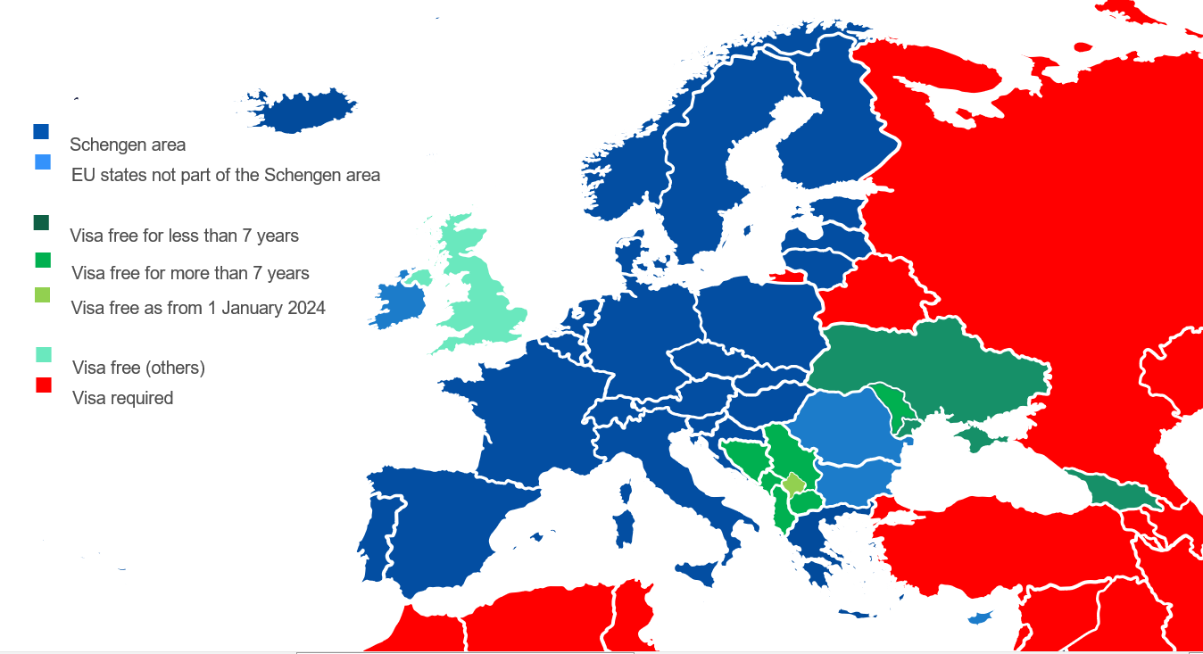

- Държави, по отношение на които се прилага безвизов режим за период, по-кратък от 7 години.

ГРУЗИЯ
  - Привеждане в съответствие на визовата политика
Грузия прилага безвизов режим за 24 държави, които са в списъка на ЕС на държавите, за които се изисква виза: Армения, Азербайджан, Бахрейн, Беларус, Белиз, Ботсуана, Доминиканска република, Еквадор, Иран, Йордания, Казахстан, Кувейт, Киргизстан, Ливан, Оман, Катар, Русия, Саудитска Арабия, Южна Африка, Таджикистан, Тайланд, Турция, Туркменистан и Узбекистан.
През 2022 г. Грузия не постигна напредък за по-нататъшно привеждане в съответствие на визовата политика.
  - Сигурност на документите, включително биометрични данни
Грузия издава биометрични паспорти от 2010 г. Небиометричните паспорти ще бъдат напълно премахнати до 1 януари 2025 г., когато изтича срокът на последните такива паспорти в обращение. Грузия обменя информация за изгубени и откраднати паспорти като част от сътрудничеството с Интерпол.
  - Интегрирано управление на границите, управление на миграцията, предоставяне на убежище.
Грузия продължи да полага усилия за решаване на проблема с неоснователните молби за предоставяне на убежище, подадени от нейни граждани в държавите членки. Въз основа на нов закон за преминаване на границите, влязъл в сила през януари 2021 г., през 2022 г. грузинските органи извършиха „проверки на контрола на излизане“ на грузинските гранични контролно-пропускателни пунктове. Грузия съобщава, че през периода 2021—2022 г. тази система е осигурила възможност да се предотврати заминаването на общо 4677 граждани на Грузия, за които се смята, че представляват риск за незаконна миграция към ЕС.
Грузинските органи полагат допълнителни усилия за справяне с този проблем чрез наказателно преследване на лица и групи, участващи в контрабандата на мигранти, включително тези, участващи в предоставянето на невярна информация относно перспективите за подаване на успешни молби за предоставяне на убежище в ЕС. Въпреки това броят на лицата, срещу които ефективно е повдигнато обвинение, остава малък (11 през 2022 г.).
Грузия си сътрудничи редовно със заинтересованите държави — членки на ЕС, по въпроси, свързани с безвизовото пътуване, включително предотвратяването на незаконно пребиваване на грузински граждани. През 2022 г. това сътрудничество включва назначаването на 16 грузински полицаи в някои държави — членки на ЕС, за да подпомагат местните правоприлагащи органи, като са проведени осем съвместни операции.
Грузия осъществява редовно сътрудничество с Frontex въз основа на работно споразумение за оперативно сътрудничество, подновено през 2021 г. Редица служители на Frontex са назначени на сухопътни и морски гранични контролно-пропускателни пунктове, както и на международни летища в Тбилиси и Кутаиси. Грузински полицейски служители са назначени на летища на съответните държави — членки на ЕС. Основната цел на това сътрудничество е да се предотврати злоупотребата с безвизово пътуване от грузински граждани, включително чрез подаване на неоснователни молби за предоставяне на убежище.
Грузия осъществява тясно сътрудничество с държавите членки в областта на обратното приемане. Процентът на положителни решения на грузинските органи във връзка с молби за обратно приемане е средно 98 % за целия период 2017—2022 г. Грузия също така осъществява много тясно сътрудничество във връзка с връщанията, включително при полети за репатриране с цел връщане. През 2022 . грузински конвои участваха в обучението на Frontex за операции по връщане, осъществявани от държавата на произход, за да се гарантират най-високите стандарти на ЕС при изпълнението на такива операции. Няколко държави членки, както и Frontex, приветстваха доброто сътрудничество с Грузия по отношение на използването на полети за репатриране за целите на връщането.
  - Наблюдение на тенденциите в областта на незаконната миграция, молбите за международна закрила, връщането и обратното приемане
През 2022 г. броят на молбите за международна закрила, подадени от граждани на Грузия в държавите членки, се е увеличил с 81 % в сравнение с 2021 г., като през 2022 г. са подадени 26 450 молби (14 635 през 2021 г.). Процентът на признаване на молби за предоставяне на убежище се е увеличил от 5 % през 2021 г. на 7 % през 2022 г.
През 2022 г. е имало 25 незаконни преминавания на границите от грузински граждани към държави членки. През 2022 г. броят на грузинските граждани, за които е установено, че пребивават незаконно в държави членки, е нараснал с 87 % — от 11 695 през 2021 г. на 21 910 души през 2022 г. Броят на отказите за влизане, издадени на грузински граждани, се е увеличил с 31 %, от 3030 през 2021 г. до 3970 през 2022 г.
През 2022 г. броят на решенията за връщане, издадени на граждани на Грузия, се е увеличил с 50 % (16 275 през 2022 г., в сравнение с 10 820 през 2021 г.); същото се отнася и за броя на върнатите лица (7760 през 2022 г., в сравнение с 4935 през 2021 г., увеличение от 57 %). Процентът на връщания се е подобрил незначително, от 46 % през 2021 г. на 48 % през 2022 г.
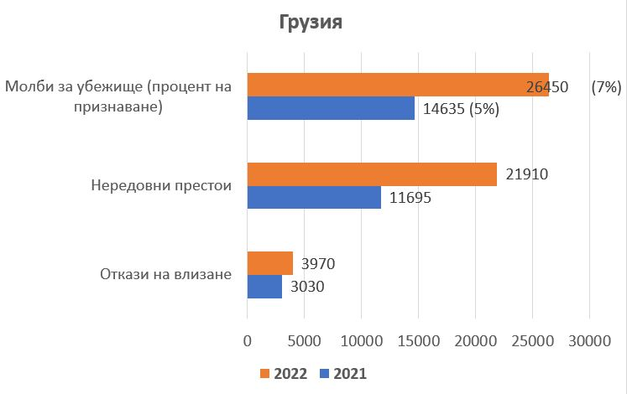
Източник: Евростат

  - Обществен ред и сигурност
Грузия продължава усилията си за борба с корупцията. През 2022 г. парламентът прие законодателство за създаване на Бюро за борба с корупцията — агенция, която отговаря за разработването на политиката за противодействие на корупцията и наблюдението на нейното прилагане. Компетентността на този орган включва наблюдение на имуществените декларации на високопоставени длъжностни лица и на финансовите дейности на политическите партии, защита на лицата, подаващи сигнали за нередности, както и установяване и предотвратяване на конфликти на интереси в държавни институции.
Рамката за координиране на политиката е налице, но основният орган за координация на политиката за борба с корупцията, Националният съвет за борба с корупцията, не е провеждал заседания от 2019 г. След създаването му на Бюрото за борба с корупцията са възложени някои аспекти на координирането на политиката. Обхватът на компетентността на Бюрото и на Съвета, особено в областта на разработването на политики и наблюдението, трябва да бъде ясно разграничен. В края на септември 2023 г. Грузия изпрати искане за становище до Венецианската комисия относно съществуващите закони за създаване на Бюрото за борба с корупцията и на Службата за специални разследвания.
На оперативно равнище борбата с корупцията е отговорност на Агенцията за борба с корупцията към Държавната служба за сигурност на Грузия (SSSG). Задачата се изпълнява и от Бюрото за държавната служба, което подкрепя прилагането на политиката за противодействие на корупцията сред държавните служители в Грузия, като една от основните му отговорности е управлението на режима за деклариране на имущественото състояние и интересите на държавните служители. За първите девет месеца на 2022 г. към наказателна отговорност за корупция са привлечени общо 115 лица, а 95 са осъдени. Отговорността за имуществените декларации вече е прехвърлена на Бюрото за борба с корупцията.
Корупцията на високо равнище остава област, на която трябва да се обърне внимание, особено що се отнася до предизвикателството, свързано с мащабни користни интереси и тяхното влияние в сферата на политиката, съдебната власт и икономиката. През февруари 2023 г. Грузия се оттегли от мрежата за наблюдение на борбата с корупцията на ОИСР за Източна Европа и Централна Азия (OECD/CAN).
Грузия е член на Групата държави срещу корупцията (GRECO). Тя е изпълнила или предприела мерки по осем от 16-те препоръки, съдържащи се в доклада за оценка от 4-тия кръг. През май 2023 г. Грузия изпълни една неизпълнена препоръка на GRECO, като разшири обхвата на режима за деклариране на имущественото състояние, така че да бъдат обхванати всички прокурори. Остава да бъде изпълнена препоръката за ограничаване на имунитета на съдиите до дейности, свързани с тяхното участие във вземането на съдебни решения („функционален имунитет“).
Грузия полага усилия да подобри правните инструменти за борба с изпирането на пари и финансирането на тероризма чрез разширяване на правомощията на Службата за финансово наблюдение (FMS) и създаване на Постоянна междуведомствена комисия. Комисията има за задача да разработи и да представи пред правителството Национална стратегия и план за действие за борба с изпирането на пари и финансирането на тероризма за периода 2023—2025 г. Първото работно заседание на комисията се проведе на 20 септември 2022 г. На оперативно равнище през май 2022 г. бяха приети нови насоки относно изземването на виртуална валута, които понастоящем често се използват от следователи и прокурори в наказателни дела, свързани с изпиране на пари.
По отношение на борбата с тероризма през януари 2022 г. бяха приети новата Национална стратегия за борба с тероризма за периода 2022—2026 г. и съответният план за действие. В стратегията е предвидено приемането на механизъм за финансови санкции и са взети предвид препоръките на Специалната група за финансови действия (FATF) и тези от доклада на Moneyval относно Грузия за 2020 г. Държавната служба за сигурност на Грузия (SSSG) продължава активно да си сътрудничи с Европол чрез присъединяване към Съвместния екип за връзка за борба с тероризма (CT JLT) и участие в аналитични проекти, включително Програмата за проследяване на финансирането на тероризма (TFTP).
Съгласно Националната стратегия за борба с организираната престъпност за периода 2021—2024 г. грузинските правоприлагащи органи съсредоточават усилията си върху справянето с киберпрестъпността и незаконния трафик на наркотици към ЕС, който е източник на значителни печалби за престъпните групи. Грузия отчита увеличение на съответния персонал през 2022 г., което представлява усилие да се разшири междуведомственото сътрудничество и да започнат кампании за повишаване на осведомеността на обществеността, особено относно опасностите, свързани с киберпрестъпленията. Грузия също така полага усилия да въведе концепциите за „ориентирани към общността полицейски действия и полицейски действия, основани на разузнаване“ в своите правоприлагащи агенции въз основа, наред с другото, на резултатите от финансирания по линия на ЕС проект „Подкрепа за борбата срещу организираната престъпност в Грузия“.
Грузия поддържа мрежа от полицейски аташета в много държави — членки на ЕС, и Служба за връзка към Европол. Сътрудничеството е особено тясно с Европейския център за тежка организирана престъпност (ESOCC) на Европол, който се занимава с престъпни групи, базирани в държавите, обхванати от Източното партньорство. Грузия участва активно и в дейностите на Европейската мултидисциплинарна платформа за борба с криминални заплахи (EMPACT). През 2022 г. Грузия участва в 8 от 15-те оперативни плана за действие и е номинирана за национален координатор на EMPACT (NEC). На 22 юни 2022 г. беше подписано работно споразумение със CEPOL, което замени предишното споразумение за сътрудничество.
През септември 2022 г. Грузия подписа втори документ за работно споразумение за техническо сътрудничество с Европейския център за мониторинг на наркотици и наркомании (EMCDDA). В Грузия съществуват няколко национални системи за събиране на данни, някои от които са съвместими с протоколите на EMCDDA.
Грузия е бенефициер по проекта „EMCDDA4GE“, който е насочен към прехвърляне на знания и изграждане на капацитет в областта на мониторинга, докладването, превенцията и лечението на наркомании.
На 28 септември 2022 г. Грузия сключи работно споразумение с Европейската прокуратура (EPPO). Като част от сътрудничеството си с Евроюст, през 2022 г. Грузия участва в два съвместни екипа за разследване с партньори от ЕС. Грузия е назначила прокурор за връзка в Евроюст.
  - Външни отношения и основни права
В Петия доклад по механизма за суспендиране на безвизовия режим Комисията препоръча на Грузия да приведе процедурата за назначаване на съдии във Върховния съд в пълно съответствие с препоръките на Венецианската комисия и да приеме и приложи законодателство за оценка на почтеността и работата на съдиите във Върховния съд.
Грузия все още не е изпълнила изцяло съответните препоръки на Венецианската комисия. Предстои на кандидатите в процедурата по назначаване на съдии във Върховния съд да бъде осигурено ефективно право на обжалване чрез изясняване на задължителния характер на решението на Върховния съд за Висшия съдебен съвет. Грузия не е започнала процеса по изготвянето на законодателство за допълнителни проверки за почтеност на съдиите от Върховния съд с участието на международни експерти с решаващ глас.
В Петия доклад по механизма за суспендиране на безвизовия режим Комисията препоръча на Грузия да гарантира независимостта на своя орган за защита на данните, Службата за защита на личните данни (PDPS). Нов закон за защита на данните беше приет през юни 2023 г. и изпратен на Венецианската комисия за становище през септември 2023 г. С приемането на закона се цели законодателството на Грузия да се приведе в съответствие с достиженията на правото на ЕС и като цяло в него са предвидени подобрения в сравнение със закона от 2011 г. Все още обаче предстои да бъдат решени няколко въпроса, по-специално по отношение на правилата за международно предаване на данни и някои изключения/ограничения на правата за защита на данните.
  - Препоръки
Като цяло Грузия продължава да изпълнява критериите за либерализиране на визовия режим и е предприела действия за изпълнение на предишните препоръки на Комисията. Нужни са обаче още усилия. По-специално е необходимо да се предприемат допълнителни мерки в следните области:
- Привеждане на визовата политика на Грузия в съответствие със списъците на ЕС с трети държави, за чиито граждани се изисква виза, по-специално тези държави, които са свързани с незаконна миграция или рискове за сигурността на ЕС.
- Ускоряване на действията, насочени към решаване на въпроса за неоснователните молби за убежище и незаконното пребиваване в държавите членки.
- Участие в действията по Оперативния план за действие на EMPACT срещу контрабандата на мигранти.
- Създаване на Служба за възстановяване на активи и Служба за управление на активи и увеличаване на усилията за отнемане на активи чрез проследяване на активи, запориране, управление, конфискация и разпореждане.
- Приемане на нова стратегия за борба с корупцията и план за действие, с осигуряване на адекватни ресурси за тяхното прилагане и специално внимание върху разследването, наказателното преследване и произнасянето по дела за корупция на високо равнище.
- Осигуряване на гаранции, че законодателството относно Бюрото за борба с корупцията, Службата за специални разследвания и Службата за защита на личните данни отговаря на препоръките на Венецианската комисия.

УКРАЙНА
На 24 февруари 2022 г. Русия започна своята пълномащабна агресивна война срещу Украйна. На това бе отговорено с безпрецедентна и единна реакция от страна на Европейския съюз и международната общност. Ключов компонент от този отговор беше единодушното решение на държавите членки по предложение на Комисията за активиране на Директивата за временна закрила (ДВЗ), с която се предоставя временна закрила на украински граждани (и други категории лица), разселени от Украйна на 24 февруари 2022 г. или след това. Въз основа на предложение на Комисията на 28 септември 2023 г. Съветът постигна съгласие за удължаване на срока на ДВЗ от 4 март 2024 г. до 4 март 2025 г.
Оттогава безвизовият режим между ЕС и Украйна улеснява пътуванията до и от Украйна, подпомагайки прилагането на временна закрила в ЕС.
  - Привеждане в съответствие на визовата политика
Украйна прилага безвизов режим за 15 държави, които са в списъка на ЕС на държавите, за които се изисква виза: Армения, Азербайджан, Бахрейн, Беларус, Еквадор, Казахстан, Кувейт, Киргизстан, Монголия, Оман, Катар, Саудитска Арабия, Таджикистан, Турция и Узбекистан.
През 2022 г. не е постигнат напредък при привеждането в съответствие със списъка на ЕС на държавите, за които се изисква виза.
  - Сигурност на документите, включително биометрични данни
Украйна издава биометрични паспорти от 2015 г. Последните небиометрични паспорти бяха издадени през 2016 г. и пълното им премахване е планирано за 2026 г., когато те изтичат.
Дейността на Държавната служба за управление на миграцията (SMS), която е част от Министерството на вътрешните работи и отговаря за паспортите, беше закрита на 24 февруари 2022 г., но е възстановена, след като необходимото оборудване бе преместено на безопасна територия. В момента всички информационни системи на SMS работят нормално, с изключение на тези в териториите под незаконна руска окупация.
На 28 февруари 2022 г. е приета извънредна мярка, позволяваща удължаване на срока на валидност на паспортите до пет години и поставяне на карти със снимки на деца в паспортите на техните родители, за да се осигури възможност на украинските граждани да пътуват до ЕС. На 18 октомври 2022 г. обхватът на тази временна процедура беше разширен и по отношение на случаи на необходимост от спешни пътувания, напр. спешна нужда от лечение или смърт на роднина в чужбина.
Обменът на информация за откраднати и изгубени документи между съответните органи на Украйна и предаването ѝ в базите данни на Интерпол за откраднати и изгубени документи се извършва без прекъсване, включително след началото на агресивната война на Русия.
  - Интегрирано управление на границите, управление на миграцията, предоставяне на убежище.
Пълномащабното нахлуване на Русия и агресивната война срещу Украйна провокираха най-голямото движение на население в Европа след Втората световна война. Милиони украинци бяха принудени да напуснат местата си на пребиваване и да заминат в чужбина или в западните райони на Украйна. Положението на разселените лица, засегнати от агресивната война на Русия срещу Украйна, непрекъснато се променя в зависимост от развитието на военните действия.
След 24 февруари 2022 г. управлението на границите на Украйна бе повлияно от агресията на Русия. Някои гранични участъци бяха окупирани от Русия, а други се превърнаха в зона на военни действия. В районите, граничещи с Русия, Беларус и в приднестровския участък на границата с Молдова, всички 111 пропускателни пункта са затворени от съображения за сигурност. Загубени са (заловени или унищожени) значителни количества специализирана техника. Въпреки че украинските гранични служители, подобно на други институции в сектора на вътрешните работи, са силно ангажирани с усилията за отбрана и гражданска защита на държавата, граничните контролно-пропускателни пунктове остават ефективни, демонстрирайки забележителна устойчивост и оперативни способности.
Започна изготвянето на нов План за действие за интегрирано управление на границата за периода 2023—2025 г., който е насочен към възстановяването на управлението на границата на освободените от окупация участъци от държавната граница. До приемането на новия план за действие продължава работата по неизпълнените действия от плана за действие за периода 2020—2022 г.
Във военновременни условия след 24 февруари 2022 г. Украйна продължи сътрудничеството по управление на границите с партньори от ЕС, както с държави членки, така и с агенции на ЕС, най-вече с Frontex. Наред с други дейности е извършен и съвместен анализ на заплахите за сигурността на границите — заедно със Словакия, Полша, Унгария, Румъния и Молдова, както и съвместен украинско-германски анализ на управлението на границите — заедно с Федералната полиция на Германия. Въпреки това служителите на Frontex, които оказваха подкрепа на Украйна на летища и гранични пунктове, бяха изтеглени поради руската агресия.
Потенциалното увеличаване на контрабандата на огнестрелни оръжия е повод за загриженост от страна на ЕС и Украйна. През февруари 2023 г. ЕС започна да прилага „списъка на ЕС с действия за противодействие на отклоняването на огнестрелни оръжия и други малки оръжия и леки въоръжения в контекста на агресията на Русия срещу Украйна“. Специално внимание се отделя на пълноценното използване на мерките за гранична сигурност на външните граници на ЕС с цел откриване на контрабанда на огнестрелни оръжия, при което държавите членки (особено митническата и граничната/бреговата охрана), Frontex, EMPACT, Европол и Мисията за съдействие в областта на граничния контрол в Молдова и Украйна (EUBAM) са основните действащи лица.
Украйна продължава да предприема действия срещу незаконната миграция. През 2022 г. имиграционните служители са открили 5062 мигранти с нередовен статус, 336 от които са влезли незаконно на територията, а 26 престъпни групи, замесени в контрабандата на мигранти, са били разбити.
През 2022 г. в Украйна продължават да се разглеждат молбите за предоставяне на убежище, като 205 души са поискали закрила и са издадени 46 положителни решения. В края на 2022 г. 2523 души със статут на бежанци са регистрирани като живеещи в Украйна.
  - Наблюдение на тенденциите в миграцията, временната закрила, молбите за международна закрила и обратното приемане
Към февруари 2022 г. са регистрирани повече от 16 милиона влизания в ЕС на лица, бягащи от войната, от които 14 милиона са украински граждани, докато украинските граждани, които са преминали границата от ЕС в Украйна, са 11,4 милиона. Броят на влизанията е значително по-висок през първите месеци на руската агресия, със средна седмична стойност от 800 000 влизания, достигайки най-високи стойности от над 200 000 влизания на ден на границата на ЕС с Украйна. От април 2022 г. нататък тенденцията се стабилизира до около 240 000 влизания седмично, а броят на преминаванията на границите между ЕС и Украйна се върна на равнищата отпреди войната и преди пандемията.
След гореспоменатото активиране на Директивата за временна закрила, през 2022 г. в ЕС и в асоциираните държави е предоставена временна закрила на 4 271 890 украински граждани. Освен това през 2022 г. 27 135 украинци са подали молби за международна закрила в държавите членки (в сравнение с 6250 през 2021 г.), като процентът на признаване е 88 % (в сравнение със 17 % през 2021 г.). Държавите членки не съобщават за проблеми при прилагането на спогодбата за обратно приемане между ЕС и Украйна.

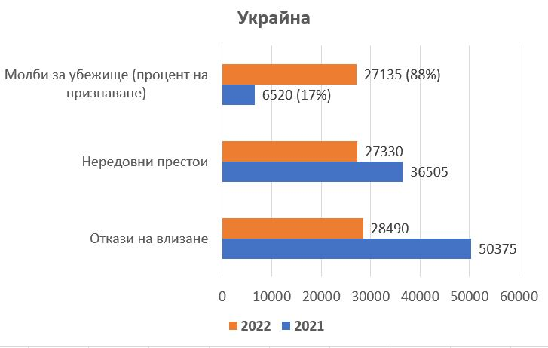
Източник: Евростат

  - Обществен ред и сигурност
След като през юни 2022 г. на Украйна бе предоставен статут на кандидат за присъединяване към ЕС, украинското правителство започна и продължава изпълнението на реформа на целия сектор „Правоприлагане“ на Украйна.
Въпреки че военновременните условия усложняват задачата на правоохранителните органи, усилията в борбата срещу трафика на наркотици продължават. Изготвена е нова стратегия за държавна политика в областта на наркотиците за периода 2023—2030 г. За да се предотврати отклоняването/немедицинското използване на лекарствени продукти, съдържащи наркотични или психотропни вещества, на 1 ноември 2022 г. бе въведено задължение тези продукти да се предоставят само по лекарско предписание.
Украйна също така продължава международното сътрудничество в тази област в рамките на EUBAM и на EMPACT. Въпреки че темповете на сътрудничеството са забавени след руската агресия, то не е прекъснато. Правоприлагащите органи на Украйна възнамеряват да засилят сътрудничеството с партньорите от ЕС в тази област, по-специално за противодействие на контрабандата на незаконни наркотици от Афганистан, Иран и Пакистан.
В областта на борбата с организираната престъпност на 27 септември 2022 г. правителството одобри нов план за действие. Борбата с организираната престъпност продължава, въпреки че е затруднена от военновременните условия. Полагат се специални усилия за борба срещу престъпни групировки, които се опитват да откраднат хуманитарна и друга помощ, пристигаща в Украйна. Продължава сътрудничеството с Европол и Интерпол. На 19 октомври 2022 г. влезе в сила Меморандумът за разбирателство относно поверителността и осигуряването на информация между Украйна и Европол, по силата на който се осигурява възможност за директен обмен на информация между Украйна, Европол, държавите — членки на ЕС, и трети държави.
Продължава и сътрудничеството на оперативно равнище с правоприлагащите органи на държавите — членки на ЕС, най-вече чрез съвместни екипи за разследване (JIT) за борба с най-опасните транснационални престъпления, както и с основните международни престъпления, извършени в контекста на международния въоръжен конфликт.
По време на преходния период на реформа в прокуратурата през 2019—2021 г. беше въведена прозрачна процедура за подбор на прокурорите на ръководно равнище, включваща проверки на почтеността, професионализма и лидерските качества. След възстановяването на Съвета на прокурорите през есента на 2021 г. обаче прилагането на тези положителни практики не е продължено. Процедурата е лишена от прозрачност, меритокрация и надеждни проверки за почтеност. Ресурсите и възможностите на Съвета на прокурорите да изпълнява правомощията си в тази област остават ограничени.
През август 2023 г. украинското правителство прие стратегията за отнемане на активи за периода 2023—2025 г., с която се определят стратегически насоки за подобряване на правната и институционалната рамка, както и на междуведомственото и международното сътрудничество. Планът за действие по прилагането на стратегията все още не е разработен.
Украйна продължава усилията си за подобряване на стратегическата рамка за борба с корупцията. На 20 юни 2022 г. парламентът прие Стратегия за борба с корупцията за периода 2021—2025 г. (СБК), включваща 72 цели, които да бъдат постигнати до 2025 г. През 2022 г. приключи продължителната процедура за подбор на ръководни длъжности в Специализираната прокуратура за борба с корупцията (СПБК); през юли 2022 г. бяха назначени ръководител и заместник-ръководител на СПБК. Освен това през март 2023 г. беше избран и назначен нов директор на Националното бюро за борба с корупцията на Украйна (НББК) след провеждане на прозрачна и основана на заслуги процедура за подбор.
От друга страна, въпреки препоръката, издадена в двата предишни доклада по механизма за временно спиране на освобождаването от изискването за виза, все още няма напредък при установяването на независимо подслушване от НББК. През юли 2023 г. беше подписано работно споразумение за сътрудничество между Европейската прокуратура (EPPO) и НББК. След повторно обявяване на конкурс през юни 2023 г. е назначен нов ръководител на Националната агенция за установяване, проследяване и управление на активи, придобити в резултат на корупция и други престъпления (ARMA), въпреки че цялата процедура за управление на активи все още се нуждае от всеобхватна реформа.
Функционирането на различните агенции, отговарящи за противодействието на корупцията, е засегнато от военновременните условия, но общата им оперативна ефективност продължава да бъде добра. НББК е образувало общо 456 наказателни производства през 2022 г. (в сравнение с 633 през 2021 г. и 792 през 2020 г.) и 286 производства през първото полугодие на 2023 г. Въз основа на резултатите от разследването на НББК и под процесуалното ръководство на СПБК през 2022 г. в съда са внесени 54 обвинителни акта за престъпления, свързани с корупция, срещу 132 лица (в сравнение с 57 обвинителни акта срещу 127 лица през 2021 г. и 67 обвинителни акта срещу 106 лица през 2020 г.) През първото полугодие на 2023 г. в съда са внесени 58 обвинителни акта срещу 147 лица.
  - Външни отношения и основни права
Украйна като цяло спазва международните инструменти и стандарти за правата на човека, но украинските граждани пострадаха сериозно от масови нарушения на основните права от страна на Русия, които украинските власти и гражданското общество се опитват да защитават. В началото на пълномащабното нахлуване на Русия беше въведено военно положение, което ограничава правата и свободите, макар че се запазва до голяма степен пропорционално на действителните нужди и се прилага предпазливо, така че равнището на свобода на изразяване остава добро въпреки ограниченията в медийната среда. Освен това е регистрирано силно намаляване на установените случаи на дискриминация срещу малцинства, включително лица, принадлежащи към общността на ЛГБТИК, антисемитски прояви или прояви срещу национални малцинства.
По отношение на правата на лицата, принадлежащи към национални малцинства, Украйна не е изпълнила изцяло препоръките от Становището на Венецианската комисия на Съвета на Европа от юни 2023 г. относно приетия през декември 2022 г. закон за националните малцинства (общности). Осъществяват се и други важни реформи, например по отношение на новия медиен закон, Истанбулската конвенция и Държавната стратегия за гарантиране на равни права на жените и мъжете до 2030 г., но все още има предизвикателства в областта на реформата в затворите и положението на децата в институциите.
  - Препоръки
Като цяло Украйна продължава да изпълнява критериите за либерализиране на визовия режим и е предприела действия за изпълнение на някои от предишните препоръки на Комисията. Необходими са обаче допълнителни усилия, когато това е възможно в настоящата ситуация. По-специално е необходимо да се предприемат допълнителни мерки в следните области:

- Привеждане на визовата политика на Украйна в съответствие със списъците на ЕС с трети държави, за чиито граждани се изисква виза, по-специално тези държави, които са свързани с незаконна миграция или рискове за сигурността на ЕС.
- Продължаване на текущите усилия в борбата срещу организираната престъпност, със специално внимание върху противодействието на контрабандата на огнестрелни оръжия и наркотици, въпреки предизвикателствата, свързани с войната.
- Продължаване на текущите усилия в борбата с корупцията, включително чрез приемане на план за действие за изпълнение на стратегията за отнемане на активи за периода 2023—2025 г. и чрез изменение на законодателството на ARMA относно управлението на конфискувани активи.

- Държави, по отношение на които се прилага безвизов режим за период по-дълъг от 7 години.

АЛБАНИЯ
- Привеждане в съответствие на визовата политика
Албания прилага безвизов режим по отношение на 13 държави, които са в списъка на ЕС на държавите, за които се изисква виза, осем от които са постоянно освободени от изискване за виза (Армения, Азербайджан, Беларус, Китай, Гвиана, Казахстан, Кувейт, Турция) и пет са сезонно освободени от изискване за виза за влизане в Албания с цел туризъм между април и декември (Бахрейн, Оман, Катар, Саудитска Арабия и Тайланд). Освен това граждани на трети държави, които имат 10-годишно разрешение за пребиваване в Обединените арабски емирства, валидно най-малко от една година към момента на влизане, също могат да влизат в Албания без виза.
Албания постигна известен напредък в привеждането в съответствие на визовата политика. През 2023 г. прилагането на сезонното освобождаване от изискването за виза не беше разширено по отношение на Русия, Индия и Египет, за разлика от 2022 г. Албания следва да продължи постепенно да привежда визовата си политика в съответствие с тази на ЕС, по-специално по отношение на държавите, които представляват миграционен риск или риск за сигурността.
- Наблюдение на тенденциите в областта на незаконната миграция, молбите за международна закрила, връщането и обратното приемане
Броят на молбите за международна закрила, подадени в държавите членки от албански граждани, се е увеличил с 14 % между 2021 г. и 2022 г., като през 2022 г. са подадени 12 955 молби. Процентът на признаване на молби за предоставяне на убежище е 9 % през 2022 г., като остава непроменен спрямо 2021 г.
През 2022 г. държавите членки съобщиха за 746 незаконни преминавания на границата от албански граждани, с 36 % по-малко в сравнение с 2021 г. (1160), докато броят на албанските граждани, за които е установено, че пребивават незаконно в държавите членки, се е увеличил с 11,5 % в сравнение с 2021 г. (от 34 840 през 2021 г. на 38 865 през 2022 г.). Броят на отказите за влизане на албански граждани в държавите членки е намалял с 18,5 % през 2022 г. (от 18 850 през 2021 г. на 15 350 през 2022 г.).
Броят на решенията за връщане, издадени през 2022 г. (24 180), се е увеличил с 8 % през 2021 г. (22 445). През 2022 г. са отчетени 9745 връщания на албански граждани, в сравнение с 8610 през 2021 г. (увеличение с 13 %). Процентът на връщания леко се е увеличил, от 38 % през 2021 г. до 40 % през 2022 г., отбелязвайки положителна промяна на тенденцията от последните години.

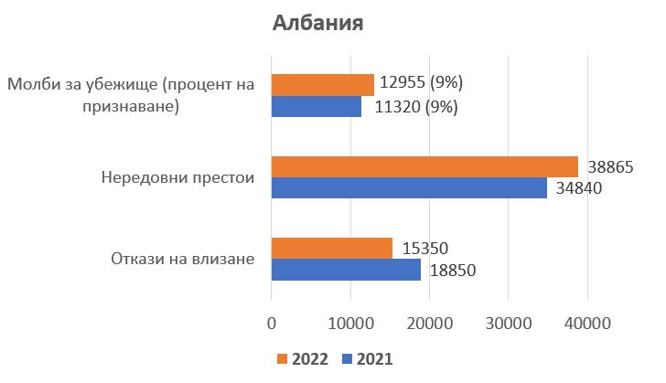
Източник: Евростат

- Сътрудничество в областта на миграцията, управлението на границите и обратното приемане
Албания е поела ангажимент към ЕС във връзка с изпълнението на плана за действие на ЕС за Западните Балкани. Капацитетът на Албания за приемане на мигранти се е увеличил и нейният план за действие в извънредни ситуации в случай на рязко увеличаване на броя на пристигащите бе актуализиран, но предстои да бъде изцяло включен в бюджета и приет. Албания следва също така да приеме нова стратегия за миграцията като продължение на стратегията за периода 2019—2022 г. Следва да се разработят специални съоръжения за непридружени ненавършили пълнолетие лица сред мигрантите и лицата, търсещи убежище. Адекватният достъп до процедурата за предоставяне на убежище, ефективността на доброволното връщане и сътрудничеството с основните държави на произход във връзка с обратното приемане са области, в които е необходима допълнителна работа.
Албания продължава да си сътрудничи с държавите членки в областта на миграцията и управлението на границите. Примерите за сътрудничество в областта на миграцията и управлението на границите включват: експертни посещения, обмен на информация и най-добри практики, техническо оборудване и курсове за обучение. Проектът „Повишаване на осведомеността и информация за безопасност и овластяване за всички — Албания“ (Arise All) продължава да се изпълнява през 2022 г. от МОМ, с подкрепата на фонд „Убежище, миграция и интеграция“ на Европейския съюз, Белгия и Нидерландия. Тази превантивна кампания има за цел да повиши осведомеността сред албанските граждани относно рисковете от незаконна миграция към Европа и да предостави информация за съществуващите икономически и образователни възможности в Албания и каналите за легална миграция към Европа. Изпълнението на проекта започва в началото на 2021 г. и приключва през декември 2022 г. Други примери за сътрудничество включват проучвателни посещения на служители на гранична полиция на Албания (и консултативни мисии и мисии за обучение).
Като цяло държавите членки отчитат добро сътрудничество в областта на обратното приемане. Албания също така продължава да си сътрудничи с Европейската агенция за гранична и брегова охрана (Frontex), по-специално чрез изпълнението на съвместната операция „Albania Land“ (Земя на Албания) и „Albania Sea“ (Море на Албания) съгласно споразумението за статута между ЕС и Албания. На 15 септември 2023 г. е подписано ново споразумение за статута. Албания си сътрудничи с Агенцията и при организирането и подкрепата на операции по връщане на албански граждани, пребиваващи незаконно във Франция и други засегнати държави членки. Министерството на вътрешните работи на Албания и Frontex подписаха през юни 2023 г. Меморандум за разбирателство относно механизъм за подаване на жалби във връзка със защитата на основните права. В Албания продължава да присъства служител за връзка от Frontex. Като цяло Албания е развила много обширно и положително сътрудничество с Frontex по отношение на управлението на границите, което ще се разшири допълнително при изпълнение на новото споразумение за статута, подписано през септември 2023 г.
В рамките на сътрудничеството с Агенцията на ЕС в областта на убежището (EUAA) срокът на Пътната карта за сътрудничество за периода 2021—2022 г. е удължен до края на 2023 г., което дава възможност на EUAA да предостави подкрепа на албанските органи за укрепване на техните системи за убежище и прием.
- Предприети действия по неоснователни молби за предоставяне на убежище
За да се справи с проблема с неоснователните молби за убежище, подадени от албански граждани в ЕС, през 2022 г. Албания прие план за действие „за предотвратяване на явлението „албански граждани, търсещи убежище“ в държави от Шенгенското пространство/ЕС“ и засили контрола върху албански граждани, които преминават границата с ЕС. Албания също така продължава да укрепва сътрудничеството и обмена на информация с държавите членки, особено с тези, които са най-засегнати от това явление. Трябва да се отбележи, че Албания продължава да изпълнява двата си плана за действие, насочени към разрешаване на проблемите с непридружените ненавършили пълнолетие албанци в Италия и на въпроса с албанците, търсещи убежище във Франция.
Албанското правителство също така продължава да повишава осведомеността относно правата и задълженията, свързани с безвизовото пътуване до ЕС, в сътрудничество с Frontex, Европол, държавите членки, както и международни организации като МОМ, ВКБООН и ОССЕ. На всички гранични контролно-пропускателни пунктове се разпространяват листовки с подходяща информация относно изискванията за безвизово пътуване и санкциите при нарушаване на тези задължения.
- Предоставяне на гражданство срещу инвестиции
В петия доклад по механизма за временно спиране на освобождаването от изискването за виза се посочва, че през 2022 г. правителството на Албания е приело решение, което въвежда правно основание за Министерството на вътрешните работи да започне процедура за публично-частно партньорство за прилагане на режим за предоставяне на гражданство срещу инвестиции. През 2023 г. Албания обяви решението си да спре инициативата, свързана с въвеждането на режим за предоставяне на гражданство срещу инвестиции.
- Сътрудничество в областта на сигурността
През 2022 г. Албания участва във все по-голям брой международни полицейски операции и е част от 16 действащи съвместни екипа за разследване. Албания назначи втори служител за връзка в Европол през февруари 2023 г. През 2022 г. държавната полиция на Албания увеличи с 16,9 % броя на съобщенията в приложението за мрежа за обмен на защитена информация (SIENA), споделени с международни партньори.
Албания е най-активната трета държава, участваща в Европейската мултидисциплинарна платформа за борба с криминални заплахи (EMPACT).
Благодарение на добрия напредък, постигнат при изпълнението на Споразумението за изпълнение за борба с тероризма съгласно Съвместния план за действие за борба с тероризма за Западните Балкани, на 9 декември 2022 г. Албания подписа с Комисията редактирана версия на споразумението, включваща нови действия и по-амбициозни цели.
- Препоръки
Албания предприе действия за изпълнение на по-голямата част от предишните препоръки на Комисията. Необходими са обаче допълнителни действия и трябва да се обърне внимание на посочените по-долу въпроси:
- По-нататъшно привеждане на визовата политика на Албания в съответствие със списъците на ЕС с държави, за чиито граждани се изисква виза, по-специално тези държави, които са свързани с незаконна миграция или рискове за сигурността на ЕС.
- Продължаване на сътрудничеството с държавите членки, които са най-засегнати от неоснователни молби за предоставяне на убежище от албански граждани, и провеждане на целеви информационни кампании относно безвизовия режим.
- Въздържане от въвеждане на режим за предоставяне на гражданство срещу инвестиции.

БОСНА И ХЕРЦЕГОВИНА
- Привеждане в съответствие на визовата политика
Босна и Херцеговина прилага безвизов режим за 8 държави, които са в списъка на ЕС на държавите, за които се изисква виза: Азербайджан, Китай, Кувейт, Оман, Катар, Русия и Саудитска Арабия (сезонно) и Турция.
През 2022 г. Босна и Херцеговина не е предприела никакви стъпки за по-нататъшно привеждане в съответствие на визовата политика. Въпреки това през 2023 г. бе въведен безвизов режим за граждани на Саудитска Арабия за летния туристически сезон и бе прекратен безвизовият режим за Бахрейн, считано от септември 2023 г.
- Наблюдение на тенденциите в областта на незаконната миграция, молбите за международна закрила, връщането и обратното приемане
През 2022 г. са подадени 2235 молби за международна закрила от граждани на Босна и Херцеговина в държави членки, със 17 % по-малко в сравнение с 2021 г. (2705). Процентът на признаване на молби за предоставяне на убежище се е увеличил от 5 % през 2021 г. на 8 % през 2022 г.
През 2022 г. държавите членки съобщават само за 23 незаконни преминавания на външните граници на ЕС от граждани на Босна и Херцеговина, в сравнение със 17 незаконни преминавания през 2021 г. През 2022 г. броят на гражданите на Босна и Херцеговина, за които е установено, че пребивават незаконно в държавите членки, се е увеличил с 19 %, като незаконните пребивавания през 2022 г. са 4900, в сравнение с 4105 през 2021 г. Броят на отказите за влизане се е увеличил леко през 2022 г. (с 5 %), от 5035 случая през 2021 г. на 5275 през 2022 г.
Броят на решенията за връщане, издадени на граждани на Босна и Херцеговина (2745 през 2022 г., спрямо 2900 през 2021 г.) е намалял с 5 %, докато броят на върнатите лица (1260 през 2022 г., спрямо 900 през 2021 г.) се е увеличил с 40 %. Процентът на връщания се е увеличил от 31 % през 2021 г. на 46 % през 2022 г.
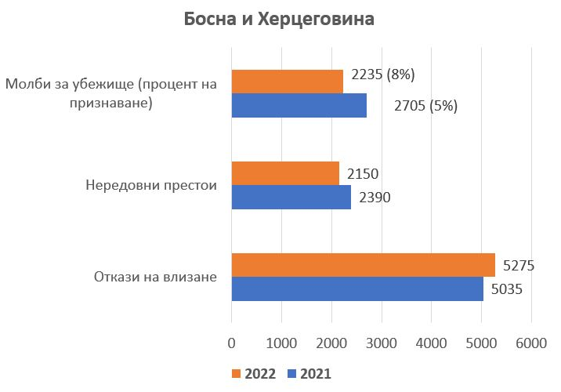
Източник: Евростат
- Сътрудничество в областта на миграцията, управлението на границите и обратното приемане
Босна и Херцеговина е поела ангажимент към ЕС във връзка с изпълнението на плана за действие на ЕС за Западните Балкани.
Босна и Херцеговина прие План за действие относно миграцията и убежището (за периода 2021—2025 г.), завършвайки пълното одобрение на своята стратегическа рамка. Положени са усилия за разширяване на капацитета за приемане, но предстои да бъде постигнат по-нататъшен напредък в установяването на самоличността и приемането на непридружени ненавършили пълнолетие и уязвими лица. Достъпът до убежище остава ограничен, като подаването на молби е разрешено само в столицата Сараево. Необходим е напредък и при обработването на случаите за предоставяне на убежище.
Босна и Херцеговина изпълнява стратегията за интегрирано управление на границите и придружаващия я план за действие за периода 2019—2023 г. Нов закон за граничния контрол, изготвен през 2022 г., не е приет от парламента в началото на 2023 г.; Министерският съвет следва бързо да одобри нов проект за парламентарна процедура.
Босна и Херцеговина все още не е започнала преговори с ЕС за споразумение за статута, което би позволило на Европейската агенция за гранична и брегова охрана да разположи своя постоянен корпус на границата на държавата, за да извършва оперативни дейности заедно с граничната полиция.
Босна и Херцеговина продължава доброто сътрудничество в областта на обратното приемане въз основа на споразумение с ЕС, което се прилага по ефективен начин, що се отнася до повечето държави членки. Въпреки това две държави членки съобщават за някои проблеми, свързани съответно с откази за обратно приемане и с навременното издаване на документи за пътуване при връщане.
ЕС изрази загриженост във връзка със значително засиления миграционен натиск на граждани на трети държави, идващи по маршрута през Западните Балкани през 2022 г., и поиска от Босна и Херцеговина да положи максимални усилия за сътрудничество. По-специално ЕС поиска гаранции, че ако молбите за предоставяне на убежище, подадени от тези граждани, бъдат отхвърлени, Босна и Херцеговина ще ги приеме обратно на основание на клаузата за граждани на трети държави от споразумението за обратно приемане между ЕС и Босна и Херцеговина.
Босна и Херцеговина също така продължи да осъществява двустранно сътрудничество с държавите членки. В рамките на финансирания по линия на ЕС проект „Индивидуална мярка за укрепване на способностите за реакция при управление на миграционните потоци в Босна и Херцеговина“, изпълняван от МОМ, една дейност е насочена към осигуряване на подкрепа на Министерството на сигурността за изграждане на способности за ефективно осъществяване на връщанията. В рамките на механизма за управление на връщанията, прилаган от МОМ, Министерството ще получи и техническа подкрепа от държавите членки за осъществяване на пълния спектър от връщания.
Сътрудничеството между Агенцията на Европейския съюз в областта на убежището (EUAA) и Босна и Херцеговина започна през 2014 г. Първата пътна карта беше одобрена през ноември 2020 г. Подготвя се пътна карта от второ поколение за периода 2023—2025 г.
- Сътрудничество в областта на сигурността
Европол продължава да укрепва оперативното си сътрудничество с Босна и Херцеговина. Единна национална точка за контакт с Европол е създадена през юни 2023 г., свързвайки всички правоприлагащи органи в държавата със системата на мрежовото приложение на Европол за защитен обмен на информация (SIENA). Служител на Босна и Херцеговина за връзка с централата на Европол е назначен в Хага. Координаторът на Босна и Херцеговина на точката за контакт на Европол е и координатор на EMPACT.
Босна и Херцеговина има двустранно споразумение за борба с тероризма с Комисията, подписано през 2019 г., за изпълнение на съвместния план за действие за борба с тероризма за Западните Балкани. При изпълнението имаше известно забавяне, но в последния доклад относно напредъка през 2022 г. беше отбелязан добър напредък. През 2022 г. Босна и Херцеговина прие нова стратегия за борба с тероризма и превенция и борба с насилническия екстремизъм. Субектите трябва да приемат съответните планове за действие. Босна и Херцеговина трябва да приеме ново законодателство за борба с изпирането на пари и финансирането на тероризма, за да не попадне отново в сивия списък след предстоящата оценка от Moneyval.
Европол е ключов участник в EMPACT и оперативните резултати показват доброто сътрудничество с Агенцията.
- Препоръки
Босна и Херцеговина е предприела някои действия за изпълнение на предишните препоръки на Комисията. Необходими са обаче допълнителни действия и трябва да се обърне внимание на посочените по-долу въпроси:
- Предприемане на спешни стъпки за привеждане на визовата политика на Босна и Херцеговина в съответствие със списъците на ЕС с държави, за чиито граждани се изисква виза, по-специално тези държави, които са свързани с незаконна миграция или рискове за сигурността на ЕС;
- Бързо договаряне, подписване и ратифициране на споразумението с ЕС за статута;
- Разрешаване на проблемите в рамките на сътрудничеството за обратно приемане, съобщени от държавите членки.

РЕПУБЛИКА МОЛДОВА
- Привеждане в съответствие на визовата политика
Молдова прилага безвизов режим за 12 държави, които са в списъка на ЕС на държавите, за които се изисква виза: Армения, Азербайджан, Беларус, Куба, Ел Салвадор, Еквадор, Казахстан, Киргизстан, Катар, Русия, Таджикистан, Турция и Узбекистан.
През 2022 г. не е отбелязан напредък при привеждането в съответствие на визовата политика с тази на ЕС.
- Наблюдение на тенденциите в областта на незаконната миграция, молбите за международна закрила, връщането и обратното приемане
Броят на молбите за международна закрила от молдовски граждани в държавите членки се е увеличил с 6 % между 2021 г. и 2022 г., като през 2021 г. са подадени 7900 молби, спрямо 8365 молби през 2022 г. Процентът на признаване на такива молби е 2 % през 2022 г., в сравнение с 1 % през 2021 г.
През 2022 г. броят на опитите на молдовски граждани да преминат незаконно външните граници на ЕС остава нисък (29, срещу 21 през 2021 г.). Броят на молдовските граждани, за които е установено, че пребивават незаконно, се е увеличил от 40 945 през 2021 г. на 44 530 през 2022 г. (увеличение от 9 %). През 2022 г. броят на гражданите на Молдова, на които е отказано влизане в държавите членки, е 7305, което е с 19,5 % по-малко в сравнение с 2021 г. (9075).
През 2022 г. както броят на заповедите за връщане, издадени за молдовски граждани, така и броят на връщанията са се увеличили съответно с 4 % (8250 през 2022 г., в сравнение със 7940 през 2021 г.) и с 18,5 % (2845 през 2022 г., в сравнение с 2400 през 2021 г. ), което допринася за по-висок процент на връщанията — 34 % през 2022 г., в сравнение с 30 % през 2021 г.

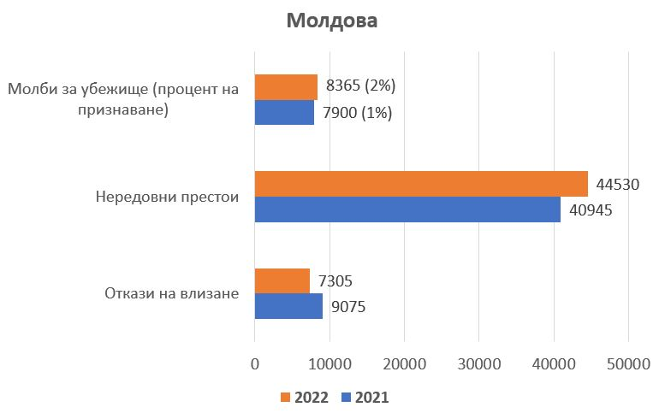
Източник: Евростат
- Сътрудничество в областта на миграцията, управлението на границите и обратното приемане
Молдова продължава да насърчава международното сътрудничество с агенциите на ЕС и държавите членки в областта на управлението на границите. Активната роля на това сътрудничество се отразява в рамките на инициативата Център за подкрепа на ЕС за вътрешна сигурност и управление на границите, която укрепи сътрудничеството на Молдова в рамките на EMPACT, както и с Frontex, Европол, CEPOL, Мисията на ЕС за оказване на съдействие в областта на граничния контрол в Република Молдова и Украйна (EUBAM) и държавите членки.
През 2022 г. Молдова също така прие своята стратегия за вътрешни работи (за периода 2022—2030 г.) и шест секторни стратегии за развитие, две от които са посветени на миграцията и управлението на границите: една относно управлението на миграционните потоци, убежището и интеграцията на чужденци и една относно интегрираното управление на границите.
На 17 март 2022 г. Молдова подписа споразумение за статута на оперативните дейности, провеждани от Европейската агенция за гранична и брегова охрана (Frontex) в Молдова. По силата на споразумението на Frontex се осигурява възможност да разшири пълноценната и всеобхватна подкрепа за Молдова и на назначените служители от постоянния корпус се предоставя необходимата защита, имунитет и гаранции за сигурност. Това е първото споразумение за статута и първата съвместна операция с изпълнителни органи в държавите, включени в Източното партньорство. Оперативното сътрудничество между Frontex и Молдова започна на 19 март 2022 г. с началото на съвместната операция „Молдова“, насочена към използването на фалшиви документи на граничните контролно-пропускателни пунктове.
В подкрепа на разширеното сътрудничество с Молдова от юли 2022 г. служител за връзка на Frontex (FLO) с регионален мандат, обхващащ държавите от Източното партньорство, е временно назначен в Кишинев, докато ситуацията в първоначално предвиденото място за назначаване — Киев, се стабилизира. Като осъществява дейност от Кишинев, FLO проактивно си сътрудничи с институциите в региона на Източното партньорство и поддържа редовни контакти с мрежата на служителите за връзка по въпросите на имиграцията (ILO) в Молдова.
Молдова продължава да си сътрудничи с държавите членки в областта на миграцията и управлението на границите. Примерите за сътрудничество включват курсове за обучение, оборудване, оперативно сътрудничество и посещения на експерти.
Frontex и държавите членки докладват и за добро сътрудничество в областта на обратното приемане.
В отговор на агресивната война на Русия срещу Украйна ЕС укрепи сътрудничеството си с Молдова в областта на сигурността, като обръща специално внимание на управлението на границите. ЕС мобилизира пълния си инструментариум, за да осигури допълнително оборудване и обучение в тясно сътрудничество с държавите членки.
- Сътрудничество в областта на сигурността
Разпространяването на отрицателните последици от агресивната война на Русия срещу Украйна представлява допълнителна заплаха за сигурността на Молдова. Молдовските гранични органи са изправени пред повишен риск от трансгранична престъпност, включително трафик на хора, наркотици и оръжия. Правоприлагащите органи на Молдова са изправени пред увеличени хибридни заплахи, включително рискове от прекъсване на електроснабдяването и отоплението, атаки срещу киберсигурността, нарастващ брой опити на руски граждани да влязат в Молдова с фалшиви документи.
През юли 2022 г. комисар Johansson и министърът на вътрешните работи на Молдова обявиха създаването на Център на ЕС за подкрепа на вътрешната сигурност и управлението на границите на Молдова. Като оперативна платформа Центърът на ЕС за подкрепа насърчава сътрудничеството в областта на вътрешната сигурност и управлението на границите между ЕС, неговите агенции, държавите членки и компетентните органи на Молдова. Той осъществява дейност в следните приоритетни области: трафик на огнестрелни оръжия, контрабанда на мигранти, трафик на хора, предотвратяване и противодействие на тероризма и насилствения екстремизъм, киберпрестъпността, трафика на наркотици и трафика на химически, биологични, радиологични и ядрени (ХБРЯ) материали.
Също така благодарение на сътрудничеството, развито по линия на Центъра на ЕС за подкрепа, сътрудничеството между Европол, CEPOL и Frontex в Молдова укрепва значително. Европол назначи един служител на Европол и двама гост служители в Молдова, за да подкрепят ранното разкриване на престъпни дейности, свързани с агресивната война на Русия срещу Украйна, включително борбата срещу престъпните мрежи, занимаващи се с контрабанда на мигранти, трафик на хора и други престъпни дейности.
Сътрудничеството между Европол и Молдова се основава на Оперативно споразумение, което е влязло в сила през юли 2015 г. Молдовският служител за връзка е командирован в централата на Европол от 2015 г. Молдова участва постоянно в дейностите на Европейската мултидисциплинарна платформа за борба с криминални заплахи (EMPACT). През 2022 г. Молдова участва в 15 операции по пет различни оперативни плана за действие и номинира национален координатор за EMPACT. На 22 май 2023 г., съгласно Общата политика за сигурност и отбрана, Съветът на ЕС обяви началото на мисията за партньорство на ЕС в Република Молдова (EUPM Moldova), насочена към повишаване на устойчивостта на сектора за сигурност в държавата в областта на управлението на кризи и хибридните заплахи.
През март 2023 г. Европейският съвет одобри пакет за подкрепа за Молдова, насочен към пет ключови приоритета, включително сигурността. В резултат на това в момента се преразпределят 4 милиона евро за спешни нужди за сигурност по програмата, финансирана по линия на ЕС, „Подкрепа за закрила, транзит, доброволно и информирано завръщане и реинтеграция на граждани на държавите от Източното партньорство и граждани на трети държави, засегнати от конфликта в Украйна“. Средствата ще осигурят подкрепа за молдовските гранични органи и Министерството на вътрешните работи.
- Препоръки
Молдова е предприела действия за изпълнение на предишните препоръки на Комисията. Необходими са обаче допълнителни действия и трябва да се обърне внимание на посочените по-долу въпроси:
- По-нататъшно привеждане на визовата политика на Молдова в съответствие със списъците на ЕС с държави, за чиито граждани се изисква виза, по-специално тези държави, които са свързани с незаконна миграция или рискове за сигурността на ЕС;
- Продължаване на текущите усилия в борбата срещу организираната престъпност, по-специално транснационалните престъпления, извършвани в контекста на руската агресия срещу Украйна.

ЧЕРНА ГОРА
- Привеждане в съответствие на визовата политика
Черна гора прилага безвизов режим по отношение на 12 държави, които са в списъка на ЕС на държавите, за които се изисква виза, седем от които са постоянно освободени от изискване за виза (Азербайджан, Беларус, Китай, Кувейт, Катар, Русия, Турция) и пет са сезонно освободени от изискване за виза за влизане в Черна гора с цел туризъм между април и декември (Армения, Египет, Казахстан, Саудитска Арабия, Узбекистан).
През 2023 г. Черна гора постигна напредък в привеждането в съответствие на визовата политика: отменено беше освобождаването от изискване за виза за граждани на Куба, Еквадор, както и за граждани на трети държави, които имат разрешение за пребиваване в Обединените арабски емирства.
- Наблюдение на тенденциите в областта на незаконната миграция, молбите за международна закрила, връщането и обратното приемане
Броят на молбите за международна закрила, подадени в държавите членки от граждани на Черна гора, е намалял с 3 % между 2021 г. и 2022 г., като 420 молби са подадени през 2022 г., в сравнение с 435 през 2021 г. Процентът на признаване на такива молби — 4 % през 2022 г., се запазва в сравнение с предходната година.
Държавите членки са съобщили само за едно незаконно преминаване на границата от граждани на Черна гора през 2022 г. През 2022 г. броят на гражданите на Черна гора, за които е установено, че пребивават незаконно, се е увеличил със 9,5 % (от 1000 през 2021 г. на 1095 през 2022 г.). През 2022 г. броят на отказите за влизане на граждани на Черна гора в държавите членки остава почти непроменен — 525 отказа през 2022 г., в сравнение с 520 през 2021 г.
Броят на решенията за връщане, издадени на граждани на държавата, е намалял с 12 % (435 през 2022 г., спрямо 495 през 2021 г.), докато броят на върнатите лица леко се е увеличил — с 2 % (от 265 през 2021 г. на 270 през 2022 г.). Процентът на връщания съответно се е увеличил от 54 % през 2021 г. на 62 % през 2022 г.
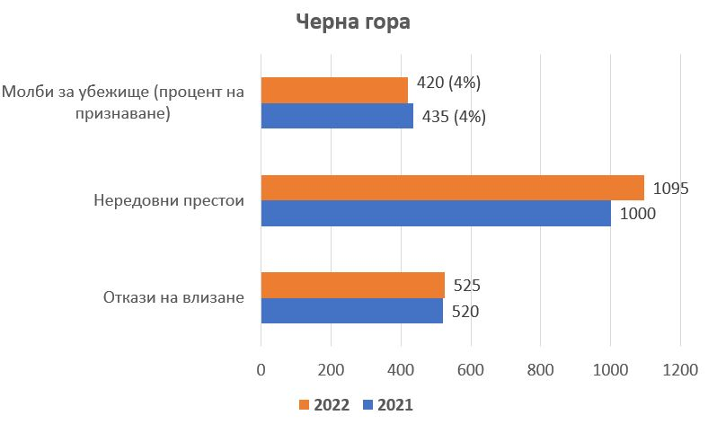
Източник: Евростат

- Сътрудничество в областта на миграцията, управлението на границите и обратното приемане
Черна гора е поела ангажимент към ЕС във връзка с изпълнението на плана за действие на ЕС за Западните Балкани.
За справяне с увеличаването на незаконната миграция в гранична полиция е създадено ново звено за борба с контрабандата на хора и трансграничната престъпност, с което се засилва контролът при незаконно преминаване на границата.
Способностите на системата за предоставяне на убежище са подсилени и са заделени значителни средства от държавния бюджет за разширяване на капацитета за приемане. Дирекцията за предоставяне на убежище на Черна гора полага усилия да намали броя на натрупаните молби за предоставяне на убежище.
Черна гора също така продължи да си сътрудничи с държавите членки по въпросите на миграцията и управлението на границите, които предоставят съдействие под формата на обучение и изграждане на способности, оборудване и обмен на информация. EUAA, FRONTEX, МОМ и ВКБООН също предоставиха техническа помощ в рамките на регионален проект, финансиран по линия на ЕС. Като цяло държавите членки отчитат и добро сътрудничество в областта на обратното приемане.
На 16 май 2023 г. Черна гора подписа ново споразумение за статута на оперативните действия, провеждани от Европейската агенция за гранична и брегова охрана (Frontex) в Черна гора. По силата на новото споразумение се осигурява възможност на Frontex да назначи служители навсякъде на територията на Черна гора, по искане на националните органи. Продължиха да се изпълняват двете съвместни операции, които се провеждат на основание на настоящото споразумение за статута: на граничния контролно-пропускателен пункт (ГКПП) с Хърватия; и съвместна морска операция, насочена към укрепване на наблюдението на морските граници в Адриатическо море. Като цяло Черна гора има много положително сътрудничество с Frontex по отношение на управлението на границите, което ще бъде укрепено с прилагането на новото споразумение за статута.
През декември 2021 г. EUAA и компетентните органи на Черна гора подписаха съвместна пътна карта. С подкрепата на EUAA беше създадено ново звено, което се занимава с информация за държавата на произход, разработени бяха модули за обучение и бяха изготвени стандартни оперативни процедури (СОП) за рационализиране на процедурите за предоставяне на убежище.
- Сътрудничество в областта на сигурността
През септември 2014 г. Черна гора и Европол подписаха Споразумение за оперативно и стратегическо сътрудничество. През годините качеството на обменяната информация непрекъснато се подобряваше и сътрудничеството с Европол бе укрепено допълнително, най-вече в рамките и благодарение на EMPACT, проекти за анализи на Европол и други инициативи. Четири отдела на полицията, включително отделът за финансово разузнаване и отделът, отговарящ за борбата с организираната престъпност, имат пряк достъп до мрежовото приложение за защитен обмен на информация на Европол SIENA, позволяващо бърз, сигурен и ефективен обмен на информация с Европол и държавите — членки на ЕС.
Черна гора има един служител за връзка, командирован в централата на Европол и си сътрудничи активно с Европейски център за борба с контрабандата на мигранти на Европол (EMSC).
През 2019 г. Черна гора подписа с Комисията двустранно споразумение за борба с тероризма, насочено към изпълнение на съвместния план за действие за борба с тероризма за Западните Балкани. Черна гора е постигнала добър напредък в прилагането на споразумението.
- Режими за предоставяне на гражданство срещу инвестиции
Прилагането на режима за предоставяне на гражданство срещу инвестиции е преустановено на 31 декември 2022 г. Това представлява положително развитие и конкретно продължение на изпълнението на препоръките от Петия доклад по механизма за временно спиране на освобождаването от изискването за виза.
Въпреки че прилагането на режима за предоставяне на гражданство срещу инвестиции е преустановено, Черна гора продължава да обработва заявления, подадени до 2022 г. След препоръката на Комисията от 28 март 2022 г. относно незабавни стъпки в контекста на руската инвазия в Украйна във връзка с режима за предоставяне на гражданство срещу инвестиции и програмата за привличане на чуждестранни инвестиции срещу пребиваване, Черна гора въведе допълнителни процедури за проверка в процеса на кандидатстване, насочени към установяване дали кандидатите са в списъка със санкции или са признати като субекти, чиито средства са придобити от незаконни източници. Министерството на вътрешните работи е поискало и допълнителни проверки от страна на Агенцията за национална сигурност на заявленията, подадени от граждани на Русия и Беларус. Продължават и последващи проверки за установяване дали е предоставено гражданство на лица, по отношение на които са наложени международни ограничителни мерки, в които случаи предоставеното гражданство на Черна гора се отнема.
Комисията ще продължи да наблюдава развитието на ситуацията в това отношение, докато не бъдат обработени всички подадени заявления.
- Препоръки
Черна гора е предприела действия за изпълнение на предишните препоръки на Комисията. Необходими са обаче допълнителни действия и трябва да се обърне внимание на посочените по-долу въпроси:

- Предприемане на спешни стъпки за привеждане на визовата политика на Черна гора в съответствие със списъците на ЕС с държави, за чиито граждани се изисква виза, по-специално тези държави, които са свързани с незаконна миграция или рискове за сигурността на ЕС;
- Предоставяне на гаранции, че подадените заявления по отменения неотдавна режим за предоставяне на гражданство срещу инвестиции се проверяват и обработват в съответствие с възможно най-високите стандарти за сигурност.

СЕВЕРНА МАКЕДОНИЯ
- Привеждане в съответствие на визовата политика
Северна Македония е постигнала значителен напредък при привеждане в съответствие на своята визова политика с визовата политика на ЕС. Към днешна дата има само една държава (Турция), по отношение на която безвизов режим се прилага от Северна Македония, но не и от ЕС. През януари 2023 г. Северна Македония въведе отново изискването за виза за гражданите на Ботсуана и Куба. Освен това срокът на решението за временно разрешение на граждани на Азербайджан да влизат в Северна Македония без виза изтече през март 2023 г. и не е удължен.
- Наблюдение на тенденциите в областта на незаконната миграция, молбите за международна закрила, връщането и обратното приемане
През 2022 г. броят на молбите за международна закрила в държавите членки, подадени от граждани на Република Северна Македония, се е увеличил с 24 %, като молбите, подадени през 2022 г. са 6715, в сравнение с 5415 през 2021 г. Процентът на признаване на такива молби е 2 % (в сравнение с 1 % през 2021 г.).
През 2022 г. на равнището на ЕС са отчетени 9 незаконни преминавания на границата от граждани на Република Северна Македония, в сравнение с 12 през 2021 г. През 2022 г. броят на гражданите на Република Северна Македония, за които е установено, че пребивават незаконно в държавите членки, се е увеличил с 9 % в сравнение с предходната година, като броят на незаконно пребиваващите през 2022 г. е 7030, спрямо 6450 през 2021 г. Броят на отказите за влизане се е увеличил леко — с 5 %, от 2950 отказа през 2021 г. на 3095 през 2022 г.
През миналата година бе наблюдавана тенденция към увеличаване на броя на: i) решенията за връщане, издадени на граждани на Република Северна Македония (2910 през 2022 г., спрямо 2320 през 2021 г., увеличение с 25 %); и ii) върнатите лица (1590 през 2022 г., спрямо 985 през 2021 г., увеличение с 61 %). Държавите членки отчитат добро сътрудничество в областта на връщането и обратното приемане, като процентът на връщанията се е увеличил с 55 % през 2022 г., в сравнение с 42 % през 2021 г.
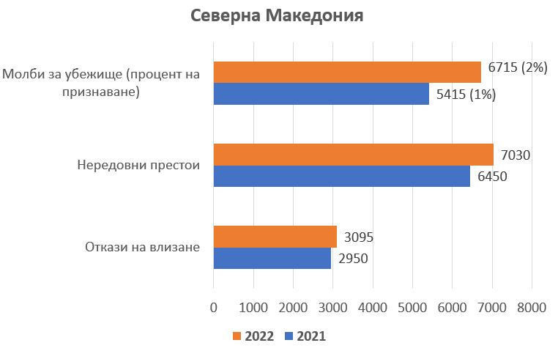
Източник: Евростат
- Сътрудничество в областта на миграцията, управлението на границите и обратното приемане
Република Северна Македония е поела ангажимент към ЕС във връзка с изпълнението на плана за действие на ЕС за Западните Балкани.
Република Северна Македония играе активна роля в управлението на смесените миграционни потоци по един от основните транзитни маршрути за незаконна миграция. Въпреки това броят на незаконно преведените през границите мигранти остава висок и подобряването на борбата с мрежите за контрабанда е приоритет.
Република Северна Македония работи за укрепване на своята система за предоставяне на убежище по отношение на лица със специални нужди и непридружени ненавършили пълнолетие лица. Въпреки това все още е необходим напредък за системната регистрация на мигрантите. Планът за действие в извънредни ситуации за управление на големите миграционни потоци все още предстои да бъде напълно завършен и приет.
Република Северна Македония продължи да си сътрудничи с държавите членки в областта на миграцията и управлението на границите. Примерите за сътрудничество включват: експертни посещения, обмен на информация и най-добри практики, техническо оборудване и курсове за обучение.
Споразуменията за обратно приемане продължават да се прилагат и като цяло държавите членки докладват за добро сътрудничество в областта на обратното приемане, с изключение на една държава членка, която съобщава за необходимост от подобрения.
През октомври 2022 г. Република Северна Македония подписа споразумение за статута на оперативните дейности, провеждани от Европейската агенция за гранична и брегова охрана (Frontex) в Северна Македония. След като на 1 април 2023 г. споразумението за статута влезе в сила, на 19 април 2023 г. започна съвместна операция с назначаването на 110 служители за осигуряване на подкрепа при граничния контрол и управлението на незаконната миграция и трансграничната престъпност по цялата граница с Гърция. Като цяло Република Северна Македония е развила много широко и ползотворно сътрудничество с Frontex по отношение на управлението на границите, което е допълнително укрепено през април 2023 г. с влизането в сила на споразумението за статута.
Що се отнася до сътрудничеството с EUAA, Пътната карта за сътрудничество за периода октомври 2020 г. — септември 2022 г. остава важен инструмент за укрепване на системата за предоставяне на убежище, особено по отношение на лицата със специални нужди и непридружените ненавършили пълнолетие лица, увеличаване на обучението относно предоставянето на убежище и приемането, повишаване на качеството на решенията за предоставяне на убежище и укрепване на системата за приемане на уязвими мигранти и непридружени ненавършили пълнолетие лица. EUAA и Северна Македония са в процес на разработване на пътна карта от трето поколение, като срокът на действие на пътната карта от второ поколение беше удължен, за да се гарантира, че няма да има пропуски.
- Сътрудничество в областта на сигурността
През януари 2007 г. Европол подписа стратегическо споразумение със Северна Македония, а през септември 2011 г. беше подписано оперативно споразумение. Степента на сътрудничество и обмен на информация с Европол е добра и се е увеличила през 2022 г. Служител за връзка от Северна Македония е назначен в Европол от 2015 г. Правоприлагащите органи на Северна Македония предоставят информация за иззети оръжия и арестувани заподозрени и дават обратна връзка при поискване в рамките на осъществявани оперативни дейности. Северна Македония участва и в EMPACT.
Благодарение на добрия напредък, постигнат при изпълнението на Споразумението за изпълнение за борба с тероризма съгласно Съвместния план за действие за борба с тероризма за Западните Балкани, на 9 декември 2022 г. Северна Македония подписа с Комисията редактирана версия на споразумението, включваща нови действия и по-амбициозни цели.
- Режими за предоставяне на гражданство срещу инвестиции
Законът за гражданството на Република Северна Македония позволява лица, които представляват „специален икономически интерес“ за страната, да придобиват гражданство без никакви изисквания за предходно пребиваване. Между 2005 г. и 2022 г. 121 лица са получили гражданство поради наличие на специален икономически интерес (срещу 40 отказа за предоставяне на такова гражданство). Комисията отново подчертава, че прилагането на този закон не следва да води до системно предоставяне на гражданство срещу инвестиции, тъй като може да се използва за заобикаляне на процедурата за предоставяне на виза за краткосрочно пребиваване в ЕС и на задълбочената оценка на свързаните с това индивидуални миграционни рискове и рискове за сигурността, и следователно може да окаже въздействие върху безвизовия режим.
- Препоръки
Република Северна Македония е предприела действия за изпълнение на повечето от предишните препоръки на Комисията. Необходими са обаче допълнителни действия и трябва да се обърне внимание на посочените по-долу въпроси:
- Продължаване на постигането на напредък при привеждането в съответствие на визовата политика.
- Въздържане от предоставяне на възможност за системно придобиване на гражданство за специален икономически интерес.

СЪРБИЯ
- Привеждане в съответствие на визовата политика
В началото на 2022 г. Сърбия имаше безвизов режим с 22 държави, които са в списъка на ЕС на държавите, за които се изисква виза. Липсата на привеждане в съответствие с визовата политика на ЕС е сред факторите, които водят до увеличена незаконна миграция към ЕС по маршрута през Западните Балкани. Става дума по-специално за граждани на Бурунди, Куба, Индия, Тунис и Турция, които са имали възможност да влязат в Сърбия без визи и след това незаконно да пресекат външните граници на държавите членки. Въпросът предизвика незабавни и задълбочени контакти между Комисията и сръбските органи.
В резултат на това сътрудничество и координирани усилия Сърбия възстанови изискването за виза за Бурунди (въведено на 21 октомври 2022 г., влязло в сила незабавно), Тунис (въведено на 21 октомври 2022 г., влязло в сила на 22 ноември 2022 г.), Гвинея Бисау (въведено на 1 декември 2022 г., влязло в сила на 6 декември 2022 г. ), Индия (въведено на 9 декември 2022 г., влязло в сила на 1 януари 2023 г.), Боливия и Куба (въведено на 27 декември 2022 г., влязло в сила съответно на 10 февруари 2023 г. и 13 април 2023 г.).
Към настоящия момент Сърбия прилага безвизов режим по отношение на 16 държави, които са в списъка на ЕС на държавите, за които се изисква виза: Армения, Азербайджан, Бахрейн, Беларус, Китай, Индонезия, Ямайка, Киргизстан, Кувейт, Казахстан, Монголия, Оман, Катар, Русия, Суринам и Турция.
Комисията очаква по-нататъшно привеждане в съответствие на визовия режим съгласно тези ангажименти, поети от сръбските органи, както и Сърбия да представи допълнителни подробности относно обявения „план за привеждане в съответствие на визовия режим“ и неговото ефективно изпълнение.
- Наблюдение на тенденциите в областта на незаконната миграция, молбите за международна закрила, връщането и обратното приемане
През 2022 г. в държавите членки са подадени 4265 молби за международна закрила от сръбски граждани, което представлява увеличение от 24 % в сравнение с 2021 г. (3430), като тенденцията от предходните години се запазва. Процентът на признаване на такива молби е намалял леко, от 6 % през 2021 г. на 5 % през 2022 г.
Установени са 32 незаконни преминавания на сръбски граждани през външните граници на държавите членки (37 през 2021 г.). Броят на сръбските граждани, за които е установено, че пребивават незаконно в държавите членки, запазва тенденцията за намаляване — 13 530 лица през 2022 г., в сравнение с 14 490 през 2021 г. (намаление от 7 %). През 2022 г. броят на сръбските граждани, на които е отказано влизане в ЕС, е намалял с 22 % (8405 през 2021 г., спрямо 6585 през 2022 г.).
Броят на решенията за връщане, издадени на сръбски граждани (5705 през 2022 г., спрямо 6045 през 2021 г.), бележи спад от 6 %, докато броят на върнатите лица се е увеличил с 5 % (3190 през 2022 г., спрямо 3035 през 2021 г.) и процентът на връщанията се е увеличил от 50 % през 2021 г. на 56 % през 2022 г.

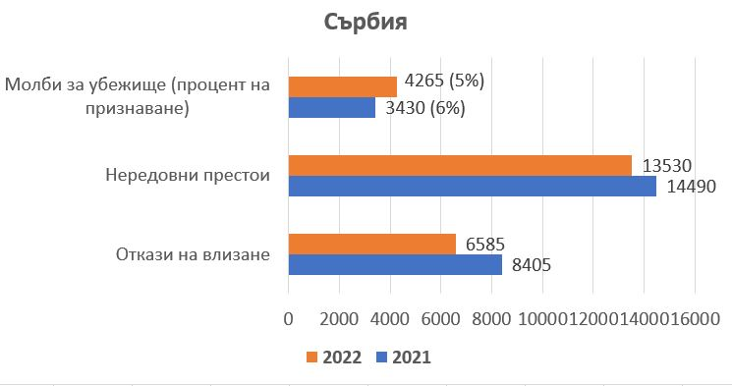
Източник: Евростат
- Сътрудничество в областта на миграцията, управлението на границите и обратното приемане
Сърбия е поела ангажимент към ЕС във връзка с изпълнението на плана за действие на ЕС за Западните Балкани и допринася за управлението на смесения миграционен поток към ЕС след рязкото увеличаване на броя на незаконните преминавания на външните граници на държавите членки през 2022 г.
През август 2022 г. Сърбия прие нова стратегия за интегрирано управление на границите за периода 2022—2027 г. и план за действие за периода 2022—2024 г. Подобряването на граничното наблюдение и увеличаването на усилията за откриване и предотвратяване на контрабандата на бежанци и мигранти следва да се запази като приоритет.
Усилията за установяване на самоличността и регистриране на мигранти и кандидати за международна закрила, включително в приемни центрове, следва да бъдат увеличени. Укрепването на системата за предоставяне на убежище и капацитета за връщане на мигранти без законно право на престой остават важни области за по-нататъшна работа, в които подкрепата на Комисията е увеличена.
През 2022 г. Сърбия предприе редица мерки за затягане на изискванията за получаване на сръбски визи и влизане в Сърбия. Тези изменени условия са публикувани и широко разпространени в правителствените уебсайтове и са включени в оперативната платформа на Международната асоциация за въздушен транспорт, която се използва от авиокомпаниите при регистриране на пътници за полети до Сърбия. Представители на сръбските дипломатически и консулски мисии проведоха разговори в държавите, в които са акредитирани, с представители на най-големите авиокомпании, определени като използвани от пътници, злоупотребяващи с безвизовия режим. Сръбските органи също така проведоха разговори с представители на всички големи авиокомпании в Белград, както и с туристически организации, работещи с държавите на произход на лица, потенциално злоупотребяващи с безвизовия режим, прилаган от Сърбия.
Сърбия продължава да си сътрудничи с държавите членки в областта на миграцията и управлението на границите. Примерите за сътрудничество включват финансиране, техническа помощ, съвместни гранични патрули и курсове за обучение. Техническата помощ, предоставяна от ЕС подкрепя стратегията за интегрирано управление на границите за периода 2022—2027 г., по-специално във връзка с ефективната регистрация на незаконни мигранти, обработването им, но също така и във връзка с координацията между институциите в рамките на системата за управление на миграцията и процедурите за връщане или в държавата на произход, или в държавата на предишно влизане. Финансирането по линия на ЕС също така подпомага функционирането на центровете за прием и центровете за убежище, управлявани от Комисариата за бежанците и миграцията, включително предоставянето на здравни услуги, социално подпомагане и образование за деца и уязвими групи. С подкрепата на ЕС и държавите членки Международната организация по миграция (МОМ) изпълнява програмата за подпомагане на доброволното връщане и реинтеграция (AVRR), като изгражда капацитета на системата за връщане на Сърбия и улеснява достъпа до подпомагано доброволно връщане.
Като цяло, Frontex и държавите членки докладват и за добро сътрудничество в областта на обратното приемане.
Въпреки това са установени някои предизвикателства при обратното приемане на незаконно пребиваващи граждани на трети държави, достигнали до ЕС по маршрута през Западните Балкани. В този контекст Комисията поиска от Сърбия да положи максимални усилия за сътрудничество, за да гарантира, че когато молбите за предоставяне на убежище, подадени от тези граждани, бъдат отхвърлени, Сърбия ще ги приеме обратно на основание на клаузата за граждани на трети държави от Споразумението за обратно приемане между ЕС и Сърбия.
Сърбия сключи споразумение за статута на оперативните дейности, провеждани от Европейската агенция за гранична и брегова охрана (Frontex) в Сърбия, което влезе в сила на 1 май 2021 г. и в което се предвижда назначаването на екипи на Постоянния корпус на европейската гранична и брегова охрана с изпълнителни правомощия на територията на Сърбия. Първата операция по споразумението за статута започна на 16 юни 2021 г. на сръбско-българската граница. През декември 2022 г. тази съвместна операция беше разширена до граничните контролно-пропускателни пунктове по границата на Сърбия с Унгария. Преговорите за ново споразумение за статута започнаха през май 2023 г. и продължават.
Сърбия има съвместна пътна карта с Агенцията на ЕС в областта на убежището, която подкрепя по-нататъшното развитие на национална система за предоставяне на убежище и прием в съответствие със стандартите на ЕС. Сърбия е част от мрежата от приемащи органи на EUAA.
- Сътрудничество в областта на сигурността
Сърбия продължи доброто си сътрудничество с Европол и увеличи използването на защитения канал SIENA. Между 2021 г. и 2022 г. броят на обменените съобщения се е увеличил с 15 %. Евроюст и Сърбия продължиха доброто си сътрудничество по наказателноправни въпроси, по-специално чрез сръбския прокурор за връзка (командирован от март 2020 г.) в централата на Евроюст.
Сърбия участва активно в EMPACT. През 2022 г. Сърбия участва в 67 операции и ръководи съвместно действие в една операция (по Оперативния план за действие за канабиса, кокаина и хероина). Сърбия продължи да участва в Дните за съвместни действия на EMPACT.
През 2019 г. Сърбия подписа двустранно споразумение за борба с тероризма с Комисията, насочено към изпълнение на съвместния план за действие за борба с тероризма за Западните Балкани. Сърбия представя редовни доклади, но е необходим по-нататъшен напредък, за да се приеме, че прилагането на споразумението е задоволително, по-специално Сърбия все още не е приела нова стратегическа рамка за борба с тероризма и предотвратяване и противодействие на предизвикващия и използващ насилие екстремизъм след изтичането на срока на предишните стратегии през 2021 г.
Сърбия не е извършила анализ на ролите и практиките на службите за сигурност и на Съвета за национална сигурност при провеждането на наказателни разследвания, свързани с тежка и организирана престъпност, въпреки че е започнала подготвителна работа. Налице е добре установено сътрудничество със CEPOL, Евроюст, Европол и Интерпол, по-специално в областта на трафика на оръжия, трафика на наркотици и борбата срещу знакови организирани престъпни групи. Сърбия трябва допълнително да увеличи техническите, финансовите и човешките ресурси на Прокуратурата за борба с организираната престъпност, за да може да изпълнява задълженията си независимо (включително помещения за настаняване на нови служители). Сърбия следва да адаптира своя подход — от подход, основан на дела, държавата трябва да премине към стратегия срещу престъпни организации и вместо да се съсредоточава върху маловажни и средно значими дела, тя трябва да се насочи към знакови дела, като се стреми към разбиването на големи и международни организации и конфискацията на активи.
- Ускорено придобиване на гражданство
През първите месеци на 2023 г. сръбското правителство предложи някои изменения в Закона за гражданството, които предвиждат възможност за бързо придобиване на сръбско гражданство от граждани на трети държави, които са пребивавали само за кратък период от време в Сърбия, притежават диплома за висше образование, придобита в Сърбия или призната от Сърбия, и са самостоятелно заети лица или наети от сръбско дружество.
Въпреки че ЕС уважава суверенното право на Сърбия да решава своите политики за гражданство и натурализация, Комисията изрази загрижеността си пред компетентните сръбски органи по отношение на възможните рискове за сигурността на ЕС, свързани с ускореното придобиване на право на безвизово пътуване за граждани на държави, за които при други обстоятелства би била необходима виза за влизане в ЕС. В резултат на изразеното становище на Комисията по този въпрос правителството на Сърбия реши да оттегли предложението.
- Препоръки
Сърбия е предприела действия за изпълнение на предишните препоръки на Комисията. Необходими са обаче допълнителни действия и трябва да се обърне внимание на посочените по-долу въпроси:
- По-нататъшно привеждане на визовата политика на Сърбия в съответствие със списъците на ЕС с държави, за чиито граждани се изисква виза, по-специално тези държави, които са свързани с незаконна миграция или рискове за сигурността на ЕС;
- Бързо приключване на преговорите по новото споразумение с ЕС за статута;
- Пълно прилагане на клаузата за гражданин на трета държава от споразумението за обратно приемане между ЕС и Сърбия.

- ДРУГИ ДЪРЖАВИ, ПО ОТНОШЕНИЕ НА КОИТО СЕ ПРИЛАГА БЕЗВИЗОВ РЕЖИМ

ДЪРЖАВИ С БЕЗВИЗОВ РЕЖИМ, КОИТО ПРИЛАГАТ РЕЖИМИ ЗА ПРЕДОСТАВЯНЕ НА ГРАЖДАНСТВО СРЕЩУ ИНВЕСТИЦИИ
Въпреки че ЕС зачита правото на суверенните държави да решават собствените си процедури за натурализация, режимите за предоставяне на гражданство срещу инвестиции, прилагани от трети държави с безвизов режим, които са несъвместими с принципите и условията, залегнали в освобождаването от изискването за визи, биха могли да представляват рискове за сигурността на ЕС и неговите държави членки.
ЕС изразява особена загриженост относно режимите за предоставяне на гражданство срещу инвестиции, които се рекламират в търговската мрежа като осигуряващи безвизов достъп до ЕС. Целта на споразуменията за премахване на изискването за визи е да се улеснят контактите между хората, между ЕС и трета държава, а не да се даде възможност на гражданите на други трети държави, за които се изисква виза, да заобиколят процедурата за издаване на краткосрочни визи за ЕС чрез придобиване на гражданство. Безвизовият достъп до ЕС не трябва да се използва като търговска стока, която да се продава и купува.
Този въпрос е повдигнат и от Европейския парламент в неговата резолюция от 9 март 2022 г. с предложения до Комисията относно режимите за предоставяне на гражданство срещу инвестиции. Наред с други искания, с резолюцията Комисията се призовава да упражни възможно най-голям натиск, за да гарантира, че трети държави, които имат въведени режими за предоставяне на гражданство срещу инвестиции и които се ползват от право на безвизово пътуване съгласно приложение II към Регламент (ЕС) 2018/1806, ще премахнат тези режими, и да представи предложение за изменение на член 8 от Регламент (ЕС) 2018/1806, за да се включи действието на режими за предоставяне на гражданство срещу инвестиции като основание за временно спиране на освобождаването от изискването за виза.

ВАНУАТУ
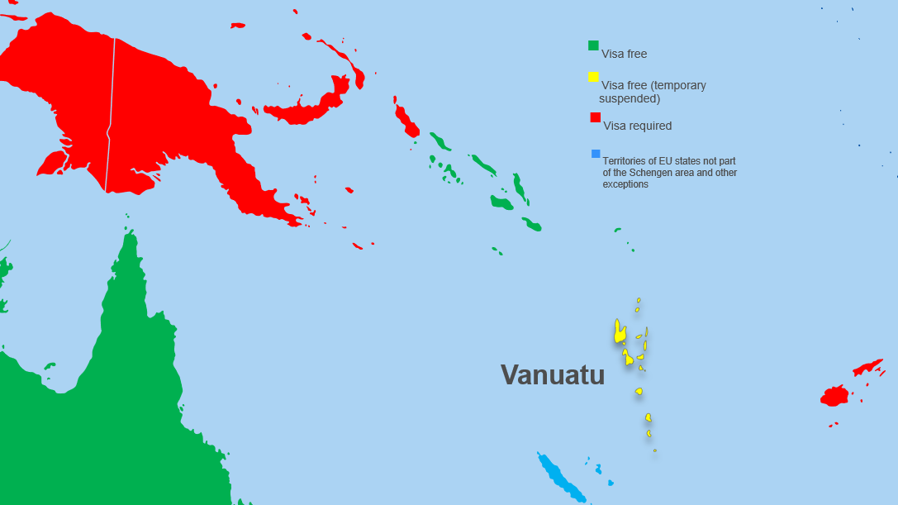
От 2015 г. Вануату прилага режими за гражданство срещу инвестиции, чрез които е предоставила гражданство на граждани на други държави, които преди това не са били свързани с Вануату, като е издала положителни решения по повечето заявления. До март 2021 г. Вануату е издала над 10 500 паспорта при прилагане на такива режими с изключително нисък процент на откази.
В периода между 2017 г. и 2021 г. Комисията изрази сериозна загриженост и предупреди правителството на Вануату за възможността изискването за виза да бъде повторно въведено. Обясненията, предоставени от Вануату, не бяха достатъчни, за да разсеят тези опасения. На това основание на 12 януари 2022 г. Комисията прие предложение за решение на Съвета за суспендиране на споразумението за премахване на визите с Вануату. За ЕС това беше първото предложение за суспендиране на споразумение за премахване на визите с трета държава. На 3 март 2022 г. Съветът прие решение за частично спиране на споразумението за премахване на визите с Вануату. Като се има предвид, че обстоятелствата, довели до частичното спиране, не бяха отстранени, на 12 октомври 2022 г. Комисията предложи решение на Съвета за спиране изцяло на споразумението от 4 февруари 2023 г. Решението бе прието от Съвета на 8 ноември 2022 г. Вследствие на това на 1 декември 2022 г. Комисията прие делегиран регламент в съответствие с член 8, параграф 6, буква б) от Регламент (ЕС) 2018/1806, в който се уточнява, че освобождаването от изискването за виза за всички граждани на Вануату се прекратява от 4 февруари 2023 г. до 3 август 2024 г.
След влизането в сила на частичното спиране Комисията се ангажира с компетентните органи на Вануату в рамките на засилен диалог, за да се отстранят обстоятелствата, довели до спирането на освобождаването от изискването за виза, и да се даде възможност на ЕС да отмени спирането.
През март 2023 г. правителството на Вануату прие изменение на своя Закон за гражданството с цел укрепване на сигурността на своя режим за предоставяне на гражданство срещу инвестиции. Оценката на Комисията за тези законодателни изменения е в ход. Договорено е на следващата среща в рамките на засиления диалог Вануату да представи подробни обяснения относно законодателните промени в режимите за предоставяне на гражданство срещу инвестиции, които правителството е приело през март.
Обменът на информация с органите на Вануату ще продължи, докато Комисията прецени, че е получила достатъчно информация, за да завърши оценката, необходима за определяне дали обстоятелствата, довели до спирането, са отстранени или все още съществуват. В зависимост от резултата от тази оценка Комисията ще предложи отмяна на спирането или прехвърляне на Вануату в списъка на държавите, за които се изисква виза, както е посочено в член 8, параграф 7 от Регламент (ЕС) 2018/1806.

ИЗТОЧНОКАРИБСКИ ДЪРЖАВИ
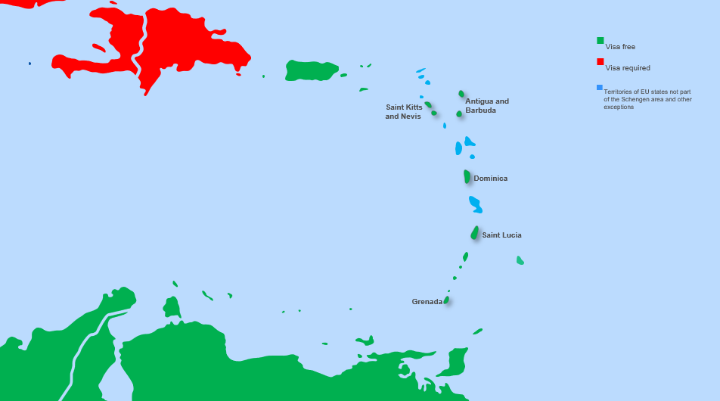
От 2020 г. Комисията работи с петте източнокарибски държави, които прилагат режими за предоставяне на гражданство срещу инвестиции (Антигуа и Барбуда, Доминика, Гренада, Сейнт Китс и Невис и Сейнт Лусия), за да получи подходяща информация и данни за тези режими, които са класифицирани като потенциално представляващи висок риск за интегритета на Общия стандарт за предоставяне на информация на ОИСР, което поражда подозрение за възможно укриване на данъци и дейности по изпиране на пари.
Въз основа на информацията, получена от компетентните органи, Комисията стигна до заключението, че при всички оценявани режими за предоставяне на гражданство срещу инвестиции има голям брой успешни кандидати, с общо най-малко 88 000 издадени паспорта до момента. За някои държави този брой е над 30 000 (34 500 паспорта, издадени от Доминика; 36 742, издадени от Сейнт Китс и Невис). В същото време процентът на откази е изключително нисък (между 3 % и 6 %), което заедно с кратките срокове за обработка (едва два месеца в някои случаи) повдига въпроси по отношение на задълбочеността на проверката за сигурност.
Успешните кандидати включват граждани, които при други обстоятелства биха имали нужда от виза за влизане в ЕС. Националностите на основните кандидати, според получената информация, включват Китай и Русия, както и Сирия, Иран, Ирак, Йемен, Нигерия и Либия, наред с други. Във връзка с това Комисията приветства решението от март 2022 г., взето от всичките пет карибски държави, да преустановят разглеждането на молби от руски и беларуски граждани като реакция на руската агресия срещу Украйна.
Режимите за предоставяне на карибско гражданство срещу инвестиции в момента са едни от най-евтините в света за индивидуални инвеститори и семейства. В някои случаи цената за едно лице е едва 100 000 USD. Другите режими, предмет на оценка, са с незначително по-високи цени.
Обменът на информация с държавата на произход или на основното предишно пребиваване на кандидатите, въз основа на получената информация, се осъществява до известна степен в 4 от 5-те оценявани държави. Това обаче не изглежда да се случва по систематичен начин. И петте държави си сътрудничат със Съвместния регионален комуникационен център (JRCC) на Изпълнителната агенция на CARICOM за престъпност и сигурност (IMPACS), който оказва съдействие при получаване на поверителна информация за всеки кандидат в заявлението. Въпреки това нито една от оценяваните държави не изисква пребиваване или дори физическо присъствие в държавата, преди да може да бъде предоставено гражданство или дори по време на процеса на кандидатстване.
В някои случаи държавите използват частни агенти по време на процеса на кандидатстване и проверка, включително за лични проверки и проверка на документите, подадени от кандидатите. Възлагането на частни компании да направят проверката е допълнителен фактор, който поражда съмнения по отношение на достъпа до информация на правоприлагащите и съдебните органи в държавата на произход или на основното предишно пребиваване.
И накрая, в различна степен и петте държави предоставят на успешните кандидати възможността да променят самоличността си, след като са получили гражданство срещу инвестиции. В Антигуа и Барбуда и Доминика това е разрешено пет години след получаване на гражданство; в Гренада след една година; в Сейнт Китс и Невис това е разрешено при получаване на гражданство. В някои случаи са разрешени и многократни промени на името (според наличната информация само в Сейнт Китс и Невис съществува ограничение до една промяна).
Като цяло кратките срокове за обработка, ниските такси, големият брой заявления и ниският процент на откази, както и някои аспекти на процедурите за проверка на сигурността са елементи, които предполагат, че прилагането на такива режими може да създаде определени рискове за сигурността на държавите — членки на ЕС . Фактът, че на успешните кандидати се разрешава след получаване на новото гражданство да променят самоличността си, поражда допълнителни потенциални рискове за сигурността.
Докато двустранните консултации са в ход, Комисията продължава да работи в тясно сътрудничество с тези трети държави, за да намери дългосрочни решения, след като приключи своята оценка. В този контекст Комисията ще свика Съвместния комитет от експерти, създаден с двустранните споразумения за премахване на визите, чиято цел е да наблюдава прилагането на споразуменията и да урежда споровете, свързани с прилагането им.

ЗАКЛЮЧЕНИЕ
Комисията смята, че всичките осем съседни на ЕС държави, оценени в настоящия доклад, са предприели действия за изпълнение на редица от препоръките, направени в петия доклад по механизма за временно спиране на освобождаването от изискването за виза. По отношение на Грузия и Украйна, чиито граждани са били освободени от изискването за виза преди по-малко от седем години и за които все още е необходимо да се докладва по изпълнението на критериите за либерализиране на визовия режим, Комисията смята, че изискванията за либерализиране на визовия режим продължават да се спазват. И осемте държави обаче трябва да предприемат допълнителни действия, за да изпълнят препоръките на Комисията.
Държавите членки отчитат като цяло добро сътрудничество с всичките осем държави в областта на миграцията и сигурността. Няколко държави трябва да продължат усилията за предотвратяване на неоснователните молби за убежище, включително чрез засилване на участието в EMPACT и организиране на целеви информационни кампании. Всички държави трябва да продължат да постигат напредък в привеждането в съответствие на визовата политика, за да предотвратят риска граждани на трети държави да влизат без визи на техните територии и след това да продължават да пътуват нередовно към ЕС. Необходими са допълнителни усилия и в борбата с организираната престъпност и корупцията.
Либерализирането на визовия режим е ключова част от сътрудничеството на ЕС със страните от Западните Балкани и Източното партньорство в областта на миграцията, сигурността и правосъдието. То улеснява мобилността и контактите между хората и може също така да доведе до ключови реформи в политиката в тези държави. Внимателното наблюдение на този процес ще продължи, включително чрез срещи между висши служители, както и чрез редовни срещи на Подкомитета по правосъдие, свобода и сигурност и обсъждания между ЕС и държавите, включени в доклада. Наблюдението на проблемите, свързани с критериите за либерализиране на визовия режим, също ще продължи да бъде част от годишния доклад на Комисията за разширяване.
Комисията също така ще продължи да наблюдава всички държави с безвизов режим, които прилагат режими за предоставяне на гражданство срещу инвестиции, и ще засили диалога с тези държави с оглед намирането на дългосрочни решения, насочени към предотвратяване на всякакви възможни заобикаляния на процедурата за издаване на краткосрочни визи за ЕС и на задълбочената оценка на свързаните с това индивидуални миграционни рискове и рискове за сигурността.
И накрая, Комисията ще продължи да прилага новия всеобхватен подход за наблюдение, обявен в нейното съобщение от 30 май 2023 г., включващ всички трети държави с безвизов режим. Въз основа на резултата от този процес на наблюдение Комисията ще продължи да изготвя доклади за трети държави с безвизов режим във връзка с предизвикателствата, свързани с миграцията и сигурността, извън задълженията си за представяне на доклади.

Регламент (ЕС) 2018/1806 на Европейския парламент и на Съвета от 14 ноември 2018 г. за определяне на третите страни, чиито граждани трябва да притежават виза, когато преминават външните граници, както и тези, чиито граждани са освободени от това изискване (ОВ L 303, 28.11.2018 г., стр. 39).
COM(2017) 815 final (първи доклад); COM(2018) 856 final (втори доклад); COM(2020) 325 final (трети доклад); COM(2021) 602 final (четвърти доклад), COM/2022/715 final (пети доклад).
Изброени в приложение II към Регламент (ЕС) 2018/1806.
Съобщение на Комисията до Европейския парламент и Съвета относно мониторинга на безвизовите режими на ЕС, COM/2023/297 final.
Извънредно заседание на Европейския съвет (9 февруари 2023 г.) — Заключения, https://data.consilium.europa.eu/doc/document/ST-1-2023-INIT/bg/pdf. Европейският съвет подчерта, че привеждането на визовата политика в съответствие от страна на съседните държави е от спешна необходимост и има решаващо значение за управлението на миграцията, както и за цялостното добро функциониране и устойчивостта на безвизовите режими, според случая, и призова за засилено наблюдение на визовите политики на съседните държави.
COM (2023) 642.
Съгласно член 8, параграф 4 от Регламент (ЕС) 2018/1806 от Комисията се изисква да изготвя доклади само за период от седем години след датата на влизане в сила на либерализирането на визовия режим за тези трети държави; след изтичането на този период Комисията може да продължи да изготвя доклади, когато сметне за необходимо или при поискване от Европейския парламент или от Съвета.
https://home-affairs.ec.europa.eu/system/files/2022-12/Western%20Balkans_en.pdf
Оперативни данни, Frontex, https://www.frontex.europa.eu/what-we-do/monitoring-and-risk-analysis/migratory-map/
Агенцията на Европейския съюз в областта на убежището, Европейската агенция за гранична и брегова охрана (Frontex), Агенцията на Европейския съюз за сътрудничество в областта на наказателното правосъдие (Евроюст) и Агенцията на Европейския съюз за сътрудничество в областта на правоприлагането (Европол).
За целите на настоящия доклад понятието „държавите членки“ означава държавите членки, които прилагат Регламент (ЕС) 2018/1806 („Регламента за визите“), т.е. всички настоящи държави членки (с изключение на Ирландия), както и асоциираните към Шенген държави.
Докато критериите за либерализиране на визовия режим, свързани с миграцията, са ограничени до миграционните политики от съответните трети държави, разделът за тенденциите, свързани с миграцията, отразява незаконната миграция към държавите членки, отказите за влизане, издадени от държавите членки, и подадените молби за международна закрила в държавите членки от граждани на държавите, обхванати в доклада.
Доклад на Комисията до Европейския парламент, Съвета, Европейския икономически и социален комитет и Комитета на регионите, озаглавен „Режими за предоставяне на гражданство и право на пребиваване“ (COM(2019) 12 final, стр. 23).
Приложение I към Регламент (ЕС) 2018/1806.
При операции по връщане, осъществявани от държавата на произход, връщащите се лица се вземат от летището на заминаване от органите на тяхната приемаща държава. Транспортните средства и служителите за конвой се осигуряват от тази нечленуваща в ЕС държава.
За настоящия доклад процентът на признаване на молби за предоставяне на убежище е изчислен като дял на всички положителни решения на първа инстанция (включително закрила съгласно Женевската конвенция, субсидиарна закрила, хуманитарен статут) от общия брой решения на първа инстанция. За определение вж. https://home-affairs.ec.europa.eu/pages/glossary/recognition-rate-procedures-international-protection_en
https://rm.coe.int/moneyval-2020-20-5th-round-mer-georgia/1680a03271
https://police.ge/en/ministry/structure-and-offices/international-relations-department/donor-coordination/proeqtebis-shesakheb/ongoing-projects/teqnikuri-daxmareba-organizaciuli-danashauli
Препоръки, дадени в становище N949/2019 на Венецианската комисия, прието на 24 юни 2019 г., след това също на 30 септември 2020 г. и на 1 април 2021 г.
Решение за изпълнение (ЕС) 2022/382 на Съвета от 4 март 2022 г. за установяване на съществуването на масово навлизане на разселени лица от Украйна по смисъла на член 5 от Директива 2001/55/ЕО и за въвеждане на временна закрила, ST/6846/2022/INIT, ОВ L 71, 4.3.2022 г., стр. 1—6.
https://data.consilium.europa.eu/doc/document/ST-6929-2023-INIT/en/pdf
Данните за влизанията и излизанията показват броя на трансграничните движения, а не отделни физически лица.
За повече информация относно ситуацията вж. съобщение на Комисията до Европейския парламент и Съвета „Временната закрила на хората, бягащи от агресивната война на Русия срещу Украйна: една година по-късно“, COM(2023) 140 final.
https://albania.iom.int/sites/g/files/tmzbdl1401/files/inline-files/arise-all-project-brief.pdf
https://home-affairs.ec.europa.eu/news/commission-and-authorities-bosnia-and-herzegovina-endorse-arrangement-counterterrorism-cooperation-2019-11-19_en
https://home-affairs.ec.europa.eu/system/files/2018-10/20181005_joint-action-plan-counter-terrorism-western-balkans.pdf
https://data.consilium.europa.eu/doc/document/ST-8354-2023-INIT/en/pdf
https://ec.europa.eu/home-affairs/recommendation-limit-access-individuals-connected-russian-belarusian-government-citizenship_bg
https://data.consilium.europa.eu/doc/document/ST-12896-2022-INIT/en/pdf
Screening Report on North Macedonia, July 2023, https://neighbourhood-enlargement.ec.europa.eu/system/files/2023-07/MK%20Cluster_1%20Draft%20screening%20report_external%20version.pdf
https://eur-lex.europa.eu/legal-content/EN/TXT/?uri=celex%3A22020A0625%2801%29
Резолюция на Европейския парламент от 9 март 2022 г. с предложения до Комисията относно режимите за предоставяне на гражданство срещу инвестиции (2021/2026(INL)).
Предложение за Решение на Съвета относно частичното суспендиране на прилагането на Споразумението между Европейския съюз и Република Вануату за премахване на визите за краткосрочно пребиваване (COM/2022/6 final).
Решение (ЕС) 2022/366 на Съвета от 3 март 2022 година относно частичното спиране на прилагането на Споразумението между Европейския съюз и Република Вануату за премахване на визите за краткосрочно пребиваване.
Предложение за решение на Съвета относно спирането изцяло на прилагането на Споразумението между Европейския съюз и Република Вануату за премахване на визите за краткосрочно пребиваване. COM(2022) 531 final.
Решение (ЕС) 2022/2198 на Съвета от 8 ноември 2022 година за пълно спиране на прилагането на Споразумението между Европейския съюз и Република Вануату за премахване на визите за краткосрочно пребиваване.
Делегиран регламент (ЕС) 2023/222 на Комисията от 1 декември 2022 година относно временното спиране на освобождаването от изискването за виза за всички граждани на Вануату.
Член 8, параграф 6, буква а) от Регламент (ЕС) 2018/1806.
https://www.oecd.org/tax/automatic-exchange/crs-implementation-and-assistance/residence-citizenship-by-investment/

